НАЦІОНАЛЬНИЙ ТЕХНІЧНИЙ УНІВЕРСИТЕТ УКРАЇНИ
«КИЇВСЬКИЙ ПОЛІТЕХНІЧНИЙ ІНСТИТУТ імені ІГОРЯ СІКОРСЬКОГО»
Інститут матеріалознавства та зварювання ім. Є.О. Патона
Кафедра «Лазерної техніки та фізико-технічних технологій»
До захисту допущено:
В. о. завідувача кафедри
________ О. Д. Кагляк
«___» __________2022 р.
Дипломний проект
на здобуття ступеня бакалавра
за освітньо-професійною програмою «Лазерна техніка та комп'ютеризовані процеси фізико-технічної обробки матеріалів»
спеціальності 131 «Прикладна механіка»
на тему: «Розробка конструкції оптичної системи для лазерної сфероїдизації металевих порошків»
Виконав:
студент IV курсу, групи МЛ-81
Ванца Дмитро Васильович__________
Керівник:
К.т.н., доц.
Кагляк Олексій Дмитрович __________
Рецензент: к.т.н., доц. Мінаков С.М.
Засвідчую, що у цьому дипломному проекті немає
запозичень з праць інших авторів без відповідних посилань.
Студент _____________
Київ 2022
Національний технічний університет України
«Київський політехнічний інститут імені Ігоря Сікорського»
Інститут/факультет ___________________________________________
Кафедра ____________________________________________________
Рівень вищої освіти – перший (бакалаврський)
Спеціальність (спеціалізація) __________________________________ ЗАТВЕРДЖУЮ
В. о. завідувача кафедри
__________ _____________
(підпис) (ініціали, прізвище)
«___»_____________2022 р.
ЗАВДАННЯ
на дипломний проект (роботу) студенту
Ванці Дмитру Васильовичу
(прізвище, ім’я, по батькові)
- Тема проекту (роботи)
Розробка конструкції оптичної системи для лазерної сфероїдизації металевих порошків.
Керівник проекту Кагляк Олексій Дмитрович, к.т.н., доцент.
(прізвище, ім’я, по батькові, науковий ступінь, вчене звання)
затверджені наказом по університету від «___»_________ 2022 р. №________ 2. Строк подання студентом проекту (роботи) 10.06.2022
3. Вихідні дані до проекту (роботи) параметри оптичної системи (система повинна дозволяти формувати паралельний пучок та змінювати його діаметр), потужність використовуваного лазера 1.5 кВт, підведення випромінюваня в зону обробки за допомогою транспортного світловокна, охолодження порошку – газове.
4. Зміст (дипломної роботи) пояснювальної записки (перелік завдань, які потрібно розробити): проаналізувати металеві порошки, способи спікання та наплавлення металевих порошків, дефекти адитивного виробництва, способи сфероїдизації, розробити систему лазерної сфероїдизації

5. Перелік графічного (ілюстративного) матеріалу (із зазначенням обов’язкових креслеників, плакатів, презентацій тощо) плакат з постановою задачі, загальний вигляд системи сфероїдизації, загальний вигляд оптичної системи, деталювання оптичної системи.
6. Консультанти розділів проекту (роботи)
Розділ | Прізвище, ініціали та посада консультанта | Підпис, дата
Розділ | Прізвище, ініціали та посада консультанта | завдання видав | завдання прийняв
Конструкторський | Кагляк О.Д.
Охорона праці | Кагялк О.Д.
7. Дата видачі завдання
Календарний план
№ з/п | Назва етапів виконання дипломного проекту (роботи) | Строк виконання етапів проекту (роботи) | Примітка
 | Аналіз проблематики | 30.04.2022
 | Робота над пояснювальною запискою | 20.05.2022
 | Робота над графічною частиною | 05.06.2022
 | Підготовка до захисту | 10.06.2022

Студент
Ванца Д.В.
(підпис) (ініціали, прізвище)
Керівник проекту (роботи)
Кагляк О.Д.
(підпис) (ініціали, прізвище)

Зміст
- ПОРОШКИ ДЛЯ АДИТИВНОГО ВИРОБНИЦТВА
  - Опис порошків………………………………………………………
  - Зернистість(грануляція)…………………………………………….
  - Хімія порошку………………………………………………………
  - Щільність упаковки та площа поверхні…………………………..
  - Теплові влстивості………………………………………………….
  - Можливість повторного покриття або текучість…………………
  - Методи отримання металевого порошку………………………….
  - Кулькове фрезування………………………………………………..
  - Шліфування…………………………………………………………..
  - Атомізація……………………………………………………
  - Спосоюи отримання металевого порошку…………………..
  - Скорочення…………………………………………………….
  - Електроліз……………………………………………………..
  - Гідроксил(водневий)………………………………………….
  - Хімічна заміна………………………………………………….
- СПОСОБИ СПІКАННЯ/НАПЛАВЛЕННЯ ПОРОШКІВ
2.1 Загальний опис……………………………………………………….
2.2 Процес спікання в металургії……………………………………….
2.3. Плавлення порошків………………………………………………..
2.4. Процес плавлення…………………………………………………..
2.5. Матеріали для прямого лазерного плавлення……………………..
2.6. Огляд та переваги……………………………………………………
2.7. Потенціал селективного плавлення………………………………..
2.8. Переваги селетивного плавлення………………………………….
2.9. Обмеження селективного плавлення……………………………
2.10 Відмінність спікання та плавлення………………………………
2.11 Температура спікання та зріднення………………………………
2.12. Використання спікання та плавлення……………………………
2.13. Використання спікання…………………………………………...
2.14. Використання плавлення………………………………………….
2.15. Спікання та плавлення. Основні висновки……………………….
- НЕДОЛІКИ АДИТИВНОГО ВИРОБНИЦТВА
3.1 Загальний опис……………………………………………………..
3.2. Категорії процесів адитивного виробництва……………………
3.3. Категорії дефектів…………………………………………………
3.4. Розтріскування……………………………………………………..
3.5. Залишкові напруження…………………………………………….
3.6. Пористість………………………………………………………….
3.7. Кулькування………………………………………………………..
- СФЕРОЇДИЗАЦІЯ
4.1. Загальний опис…………………………………………………….
4.2. Опис процесів HRS…………………………………………………
4.3. Аналіз і тестування зразків…………………………………………
4.4. Висновки про технологію HRS……………………………………..
4.5. Опис процесів переходу……………………………………………
4.6. Способи сфероїдизації заевтектоїдних сталей………………….
4.7. Розведене евтектоїдне перетворення……………………………

РЕФЕРАТ
Дипломний проект освітньо-кваліфікаційного рівня “Бакалавр” спеціальності 131. Прикладна механіка, спеціалізації - лазерна техніка та комп’ютеризовані процеси фізико-технічної обробки. Ванца Дмитро Васильович. Керівник О.Д. Кагляк. КПІ ім. Ігоря Сікорського. Інститут матеріалознавства та зварювання ім. Є.О. Патона, кафедра “Лазерної техніки та фізико-технічних технологій”. Група МЛ-81. 2022. -57 с.
Пояснювальна записка складається із вступу, 3 розділів, висновку, переліку використаних джерел із 64 найменувань. Загальний обсяг роботи становить 87 сторінок основного тексту, 22 рисунків та 2 таблиць.
Метою роботи є розробка оптичної системи для сфероїдизації металевого порошку, який використовується в адитивному виробництві. Оскільки наразі технологія адитивного виробництва активно розвивається, внаслідок чого розширюється коло застосування данної технології, підвищуються вимоги до порошку.
Запропонована система має застосовуватись для покращення(зміни) властивостей порошку, що дозволить використовувати технологію адитивного виробництва у галузях, які висувають високі вимоги до сировини.

- ПОРОШКИ ДЛЯ АДИТИВНОГО ВИРОБРНИЦТВА
  - Опис порошків
Порошки – це сипучі матеріали з характерним розміром частинок до 1,0 мм. Порошки розрізняють за розмірами частинок (по умовному діаметру d), поділяючи їх на нанодисперсні, які мають діаметр d˂0,001мкм, ультратонкі d=0,01-0,1 мкм, високодисперсні d=0,1-10 мкм, дрібні d=10-40 мкм, середні d=40-250 мкм та великі d=250-1 000 мкм.
В нинішній час не існує загальних вимог до металопорошкових композицій, які використовуються в адитивних технологіях. В різному обладнанні використовуються порошки різного фракційного складу. Одним з параметрів, який характеризує порошок є величина $d_{50}$- середній діаметр частинок. Наприклад, $d_{50}$ = 40 мкм означає, що у 50% порошка розмір частинок менший або рівний 40 мкм.
Існує певна недовіра до порошків різних виробників. Немає ніякої гарантії того, що придбавши матеріал у одного виробника та додаткову кількість у другого, ви отримаєте вироби однакової якості. Все це диктує необхідність вдосконалення методів по стандартизації матеріалів для адитивних технологій. Тут також необхідна велика дослідницька робота, оскільки сучасні методи, які застосовуються для оцінки властивостей матеріалів для традиційних технологій, не можуть бути застосовані до адитивних технологій через наявність у них анізотропії, якої неможливо уникнути, якщо використовувати принцип пошарового створення виробу.
За кордоном питання стандартизації матеріалів для адитивних технологій знаходяться в компетенції NIST – National Institute of Standart and Technology (США), Міжнародної організації по стандартизації ISO (комітет TC261 по адитивним технологіям) та ASTM (міжнародний комітет F42 по адитивних технологіям). В данний час розроблений лише один стандарт ASTM F2924 на матеріал Ti-6-Al-4-V для застосування в технологіях Powder Bed Fusion.
Особливістю процесу лазерного синтезу, наприклад, по технології вибіркового лазерного плавлення є те, що при побудові деталі лазерний промінь не тільки сплавляє частинки порошку, формуючи тіло деталі, але й обробляє матеріал, який безпосередньо прилягає до поверхні деталі, яка будується. Тому на практиці роботи з SLM- машинами застосовують методи просіювання обробленого матеріалу з метою видалення «відпрацьованої» частини, з подальшим змішуванням вже використаного порошку зі свіжим. В якій пропорції – кожна компанія вирішує по-своєму. Однак ідентичність зразків, побудованих на одній машині з одного й того ж порошку, але з урахуванням нюансів, також не гарантована.
Загальною вимогою до порошків для адитивних машин є сферична форма частинок. Це пов'язано, по-перше, з тим, що такі частинки більш компактно вкладаються в попередній об'єм, і, по-друге, з необхідністю забезпечити «текучість» порошкової композиції в системах подачі матеріалу з мінімальним опором, яка, якраз, досягається за умови сферичної форми частинок.
Дрібні елементи деталі та, тим більше, гладку поверхню можна отримати в побудованої деталі. З іншої сторони, як вже відзначалося, в процесі побудови, в зону плями лазера моментально надходить велика кількість енергії, процес плавлення йде дуже бурхливо - метал кипить, відбувається розбризгування розплаву й частина металу( будівельного матеріалу) вилітає з зони побудови. Візуально це помітно по інтенсивному іcкроутворенню. Якщо порошок має занадто малий розмір частинок, то в процесі побудови легкі частинки будуть «вилітати» з зони розплаву, що призведе до зворотнього результату – підвищеної шорсткості деталі, мікропористості.
Певні труднощі, які виникають при роботі з мілкодисперсними порошками, виникають у зв'язку з їх властивостями – підвищеним зкомкуванням. Це накладає особливі вимоги до умов зберігання матеріалів та умов експлуації адитивних машин[1].
  - Зернистість (грануляція)
Гранулометрія - розподіл частинок за розміром, використовується для кількісної оцінки частки частинок заданих розмірів. Розподіл частинок за розмірами є динамічним параметром. Він може змінюватися на різних етапах процесу вибіркового лазерного плавлення, таких як зберігання, переробка [2]. Це спричиняє зміни в поведінці порошку.
Як правило, комерційна сировина для вибіркового лазерного плавлення дотримується гауссового розподілу. Наявні результати встановили попередні вимоги до порошкової гранулометрії, придатні для процесів вибіркового лазерного плавлення: D90/D10 ≤19 і D50/D10≥10 і D90≤ Th_layer [3,4].

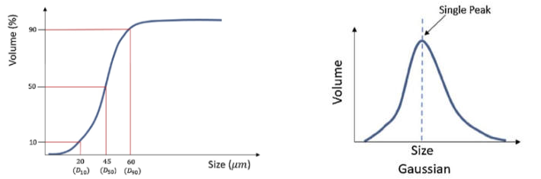
Рис.1 Залежність розміру від шуму Рис.2 Дифузійний гауссовий розподіл порошку за розмірами
  - Хімія поверхні
Тривала дія порошків, які здатні вступати в реакцію в зовнішньому середовищі, проникнення газу всередину та близькість до теплового опромінення під час формування деталей викликають реакції поверхневого окислення [2;5]. Інший спосіб забруднення — утворення гідроксидів внаслідок адсорбції вологи на поверхнях порошків за умов відносно високої вологості [6].
  - Щільність упаковки та площа поверхні
Щільність упаковки порошку, або фракційна щільність, є важливим параметром вихідної сировини, який визначає, наскільки ефективні частинки порошку розташовуються з максимальним контактом частинок до частинок і мінімальними пустотами всередині гранульованої мережі. Ключовими параметрами, що впливають на щільність упаковки порошку, є розподіл за розмірами, морфологія (форма), сили між частинками, хімія поверхні та плинність [7].
При використанні технології злиття порошкового шару в адитивних технологіях частинки порошку розташовані не щільно. Шар випадковим чином організований у суміші розмірів частинок і проміжних пор. Це призводить до відносної щільності упаковки, як правило, в діапазоні ~40-60% від вихідного матеріалу. Проблеми з повторним покриттям також можуть порушити локальну щільність упаковки шару до випромінювання.
Зазвичай, порошкові марки з широким розподілом частинок за розмірами й достатньою кількістю дрібних частинок, як правило, демонструють високу щільність упаковки. У порошковій металургії вважалося, що розподіл частинок за розмірами має найбільший вплив на поведінку упаковки [8]. Емпіричні моделі [9;10;11;12] ілюструють різні стратегії оптимізації упаковки порошку для гауссового та мультимодального розподілу частинок за розмірами. В різних дослідженнях було виявлено, що ефективність пакування в основному покращується за рахунок зменшення пустот у матриці грубого порошку шляхом додавання дрібних частинок. Ці чисельні підходи відносяться до дрібних частинок розміром <10 мкм. Це може бути не практичним підходом у вибірковому лазерному плавленні через проблеми зі здоров’ям та безпекою, пов’язаними з поводженням із порошком.
​ Широкий розподіл частинок за розмірами з додаванням дрібних частинок демонструє кращу поведінку упаковки, ніж вузький розподіл частинок за розмірами, і має прогнозовану оптимальну щільність упаковки з піком у 96% [13]. Розширений розподіл розмірів також збільшує його стандартне відхилення, що зменшує загальну пористість упаковки за рахунок зменшення розмірів проміжних пустот [14].
  - Теплові властивості
Теплові властивості порошку, такі як поглинальна здатність і провідність, є вирішальними параметрами, які впливають на поглинання лазера, утворення розплаву та інші механізми, пов’язані з теплопередачею в процесі [15].
В порівнянні з сипучими речовинами, кластер порошкових частинок має відносно високу поглинаючу здатність. Це пов'язано з міжчастинковими порожнечами, які сприяють проникненню лазерного джерела в порошок під дією багаторазового розсіювання [16;17].
На відміну від теплопоглинання, теплопровідність у порошках значно знижена в порівнянні з їх об’ємними формами, оскільки пористість обмежує кількість контактів частинок у шарі порошку. Ефективна теплопровідність частинок порошку здебільшого обмежується газовим середовищем серед пустот.
Щільність порошку та місцеве розташування частинок під лазерним променем сильно впливає на теплову взаємодію між джерелом світла та нанесеним шаром. Іншими словами, ступінь поглинання лазера змінюється залежно від кількості частинок, що потрапляють під зону опромінення, де при збільшенні щільності упаковки порошку досягається вище теплопоглинання.
В бімодальній марці порошку [18] вища концентрація дрібних частинок під плямою променя збільшує ймовірність опромінювання поверхонь частинок і поглинання матеріалу світлом. У іншому дослідженні [8] збільшення поглинання лазера пояснюється уточненням розміру частинок, що дозволяє збільшити площу поверхні порошку, яка піддається впливу джерела.
Однак значення теплового поглинання часто коливаються в різних точках уздовж шару порошку через довільну дисперсію фактичних частинок порошку, що породжує зміну локальної упаковки частинок. Як показано на рис.3[19], більша відносна густина збільшує теплопровідність металевих порошків.
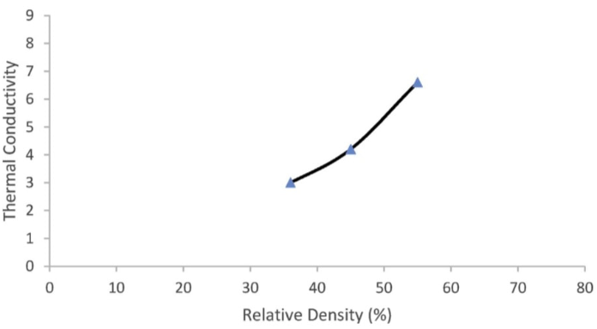
Рис.3 Відношення відносної густини до теплопровідності

  - Можливість повторного покриття або текучість
Хороша сипучість порошку є важливою для вибіркового лазерного плавлення, оскільки гранульована сировина повинна бути плавно розподілена по всій площі для створення однорідного шару перед консолідацією. Порошок з високою когезійною здатністю перешкоджає розповсюдженню порошку та утворює неоднорідні області, що в свою чергу впливає на щільність укладання шарів, теплові та оптичні властивості [20]. Когезійність порошку залежить від його міжчасткових сил і маси частинок [21]. Дрібні порошки мають тенденцію до агломерації, враховуючи властиві їм сильні сили притягання між частинками, порівняно з грубими порошками [15;22].
Текучість використаного порошку [23] може погіршитися при переробці через можливий ефект агломерації та попереднього спікання. Зниження сипучості також пов’язане з укрупненням розподілу частинок за розмірами, коли попереднє спікання створює скупчення порошку неправильної форми.
Крім нерівностей форми частинок, відомо, що велика кількість поверхневих оксидів погіршує сипучість порошку [24]. Вплив порошкової гранулометрії на забруднення оксидами залежить від розміру частинок і співвідношення грубих і дрібних частинок. Збільшення площі поверхні пов’язане зі зменшенням розміру частинок. Ось чому окислення може відбуватися швидше в тонких частинках порошку, які мають вищі значення питомої поверхні, порівняно з більш крупними порошками.
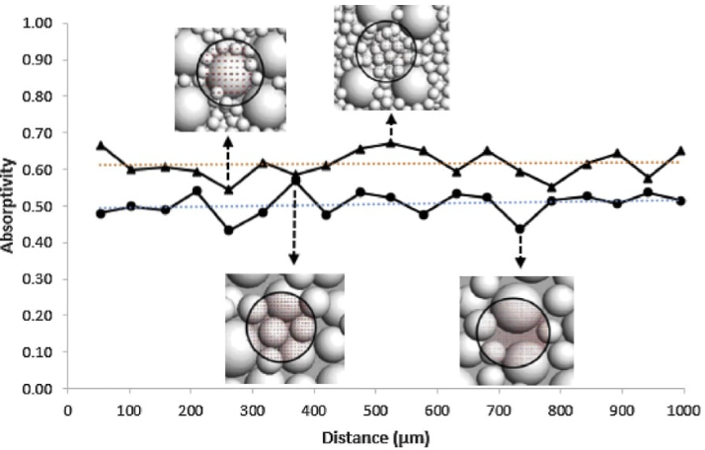
Рис.4 Порівняння здатності до термічного поглинання між гауссовим та бімодальним порошками[25]
У порівнянні з шарами затверділих оксидів, які часто є твердими та крихкими, адсорбатні плівки, утворені в результаті адсорбції вологи, демонструють в’язку поведінку, яка також порушує потік частинок всередині порошкового шару, сприяючи кластеризації частинок [26].
Змішування дрібних частинок із грубим порошком може допомогти покращити щільність упаковки порошку за рахунок ефективного змішування розміру та перколяції. Проте включення дрібних частинок може збільшити когезію порошку та сили між частинками. Частинки порошку, розміром менше 30 мкм, мають тенденцію до кластеризації [27]. Текучість порошку стає більш обмеженою зі зменшенням розміру частинок порошку [8].
Додавання дрібних частинок має бути зважене між досягненням максимальної щільності упаковки та сипучістю, для оптимізації характеристик порошку.
1.7. Методи отримання металевого порошку
Механічний спосіб - це спосіб обробки для розбиття металу на порошок потрібного розміру частинок за допомогою зовнішньої механічної сили. За таких умов хімічний склад матеріалу в процесі приготування істотно не змінюється.
Нині широко використовуються методи кульового подрібнення та подрібнення, які мають переваги простого процесу та великого виходу, а також можуть готувати ультратонкі порошки тугоплавких металів і сплавів, які важко отримати звичайними методами.
1.8. Кульове фрезерування
Метод кульового подрібнення здебільшого поділяється на метод кульової прокатки та метод вібраційного кульового фрезерування, в якому використовується механізм, у якому частинки металу напружуються з різною швидкістю деформації для розбиття та уточнення.
Цей метод загалом підходить для отримання порошків, таких як сплави Sb, Cr, Mn і Fe-Cr. Він має переваги безперервної роботи, високу ефективність виробництва, підходить для сухого та мокрого подрібнення, а також може використовуватися для приготування порошку різних металів і сплавів.
Недоліком є ​​те, що селективність до матеріалу є невисокою, і його важко класифікувати в процесі приготування порошку.

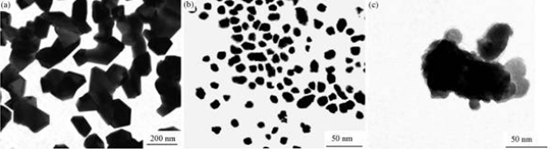
Рис.5 Зображення, здійснене за технологією трансмісійно-електронної мікроскопії зразків порошку, отриманих кульовим подрібнення: (а)-за 12 год, (b) - за 18 год, (c) - за 24 год при 150 об/хв
1.9. Шліфування
Спосіб подрібнення полягає в розпиленні стисненого газу через спеціальне сопло та розпилюванні його в зону подрібнення, що призводить до того, що матеріали в зоні подрібнення стикаються один із одним і розтираються в порошок. Після розширення повітряного потоку матеріал піднімається в зону класифікації. Матеріал розміру частинок сортується турбінним класифікатором, а великий порошок, який залишився, повертається в зону подрібнення для продовження подрібнення, доки не буде виділено необхідний розмір частинок.
Метод подрібнення широко використовується в ультратонкому подрібненні неметалевої, хімічної сировини, пігментів, абразивів, медичних препаратів та інших галузях промисловості. Оскільки подрібнення проводиться сухим способом, процес зневоднення й сушіння матеріалу виключено. Продукт має високу чистоту, високу активність, хорошу дисперсність, дрібний розмір частинок і вузький розподіл, а також гладку поверхню частинок.
Однак метод подрібнення має високу вартість виробництва. В процесі виробництва металевого порошку, в якості джерела стисненого газу, необхідно використовувати безперервний інертний газ або газ азоту. Споживання газу є великим, тому він підходить лише для дроблення та фрезерування крихких металів і сплавів.
1.10.Атомізація Розпилення зазвичай здійснюється за допомогою газу під високим тиском, або рідини під високим тиском, або лопаті, що обертається з високою швидкістю, щоб розбити високотемпературний розплавлений метал, або сплаву під високим тиском на дрібні краплі, щоб потім конденсувати в колектор, для отримання ультратонкого металевого порошку.
Метод атомізації є одним із основних методів отримання порошку металу та сплаву. В цьому процесі немає хімічних змін. Метод атомізації, як правило, застосовується для виробництва металевих порошків, таких як Fe, Sn, Zn, Pb, Cu тощо, а також може бути використаний для виробництва сплавів порошків, таких як бронза, латунь, вуглецева сталь і легована сталь.
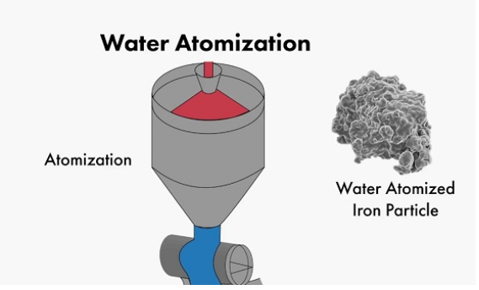
Рис.6 Процес атомізації
Розпилений порошок має переваги високої сферичності, контрольованого розміру частинок порошку, низького вмісту кисню, низької вартості виробництва та пристосованості до виробництва різних металевих порошків. Це стало основним напрямком розвитку високопродуктивної технології приготування порошків спеціальних сплавів.
Проте метод розпилення має недоліки: низька ефективність виробництва, низький вихід ультрадисперсного порошку та відносно великі витрати енергії.
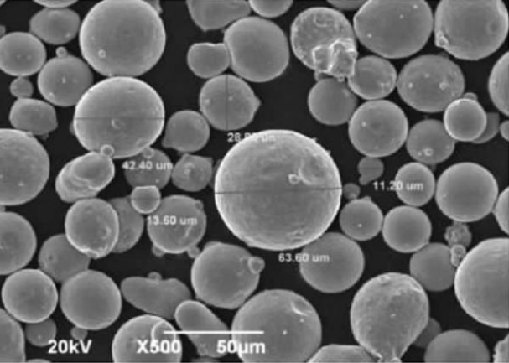\
Рис.7 Мікроструктура порошку, виготовленого з нержавіючої сталі
1.11. Фізико-хімічний метод

Фізико-хімічний метод відноситься до способу отримання ультрадисперсного порошку, шляхом зміни хімічного складу або агрегатного стану сировини під час приготування порошку, відповідно до різних хімічних принципів. Його можна розділити на метод відновлення, метод електролізу та метод хімічної заміни.
1.12. Скорочення
Відновлення - це метод відновлення оксиду металу або солі металу шляхом використання відновника за певних умов для отримання порошку металу або сплаву. Є одним із найбільш широко використовуваних методів подрібнення у виробництві.
Зазвичай використовуються відновники газу (такі як водень, аміак, що розкладається, перетворення природного газу тощо), тверді відновники вуглецю (такі як деревне вугілля, кокс, антрацит тощо) та агенти, що відновлюють метали (наприклад, кальцій, магній, натрій тощо).
Гідрування з воднем, як реакційним середовищем, є найбільш репрезентативним методом приготування металевого порошку. Він використовує характеристики легкого гідрування сировинного металу, гідрує метал воднем при певній температурі для утворення гідриду металу, після чого механічно розбиває отриманий гідрид металу на порошок потрібного розміру частинок, а потім - розбиває металевий гідрид. Водень із порошку видаляють під вакуумом, щоб отримати металевий порошок.
Метод відновлення здебільшого застосовується для отримання порошків металів (сплавів), таких як титан, залізо, вольфрам, молібден, ніобій і вольфрам-реній.
Наприклад, титан (порошок) починає бурхливо реагувати з воднем при певній температурі. Коли вміст водню перевищує 2,3%, гідрид є пухким і легко подрібнюється на дрібні частинки порошку гідридного титану. Порошок гідриду титану розкладається при температурі близько 700 °C і більша частина водню, розчиненого в ньому, видаляється, щоб отримати титановий порошок.
Перевагами методу редукції є проста експлуатація, легкий контроль параметрів процесу, висока ефективність виробництва, низька вартість, придатність для промислового виробництва. Недоліком є ​​те, що він підходить тільки для металевих матеріалів, які легко реагують з воднем і стають крихкими, легко руйнуються після поглинання водню.

1.13. Електроліз
Електроліз - це метод, при якому металевий порошок наносять на катод шляхом електролітичного розплавлення водного розчину солі або солі. Електролітичний водний розчин може отримувати металеві (сплавні) порошки, такі як Cu, Ni, Fe, Ag, Sn і Fe-Ni, а електролітична розплавлена ​​сіль може отримувати металеві порошки, такі як Zr, Ta, Ti та Nb.
Перевага методу електролізу полягає в тому, що чистота виготовленого металевого порошку є відносно високою, а чистота електролітного порошку може становити до 99,7% і більше.
Крім того, методом електролізу може контролювати розмір частинок порошку. За його допомогою можна отримати наддрібний порошок. Однак електролітичне порошкове подрібнення споживає велику кількість електроенергії й має високу вартість подрібнення.
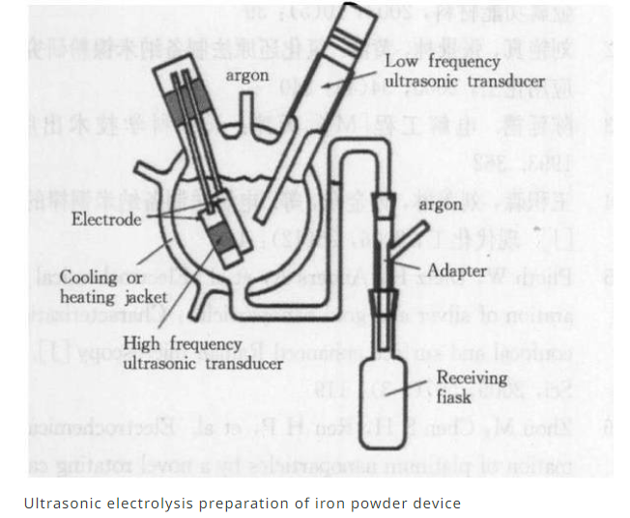
Рис.8 Процес ультразвукового електролізу з виготовлення металевого порошку
1.14. Гідроксил(водневий)
Гідроксильний(водневий) метод відноситься до синтезу певних металів (заліза, нікелю тощо) та оксиду вуглецю в карбонильні сполуки металів, які потім термічно розкладаються на металеві порошки та монооксид вуглецю. В промисловості гідроксильний(водневий) метод переважно використовується для отримання тонких порошків і ультрадисперсних порошків нікелю й заліза, а також сплавів порошків, таких як Fe-Ni, Fe-Co і Ni-Co. Порошок, отриманий гідроксильним(водневим) методом, дуже тонкий і має високу чистоту, але вартість також висока.
1.15. Хімічна заміна
Метод хімічного заміщення заснований на активності металу. Метал має невелику активність, яка витісняється з розчину солі металу високоактивним металом, а метал, отриманий заміщенням, далі обробляється та очищується іншими методами. Цей метод здебільшого застосовується для приготування неактивних металевих порошків, таких як Cu, Ag і Au [2].

Таблиця 1. Області застосування порошкових матеріалів
Компоненти порошку | Застосування
Al-Ni-Co, Fe-Nd-B | Виробництво магнітів, магніти
Al-Si-Mg | Сплави з термостабільною структурою
Al-Sn-Cu | Підшипники ковзання
Al-переходные лантаноиды | Сплави з підвищенною термостійкістю
Bi-Te, теллурид висмута | Пристрої, які використовують ефект Пельтьє
Cr-Al | Захисні покриття
Co-Cr | Сплави для зубногопротезування
Cu-Ba, Cu-Y | Суперпровідники
Cu-Cr-Zr | Електропровідники без берилію
Cu-In-GaSelenide | Фотогальванічні матеріали
Cu-Mn-Ni, Cu-Ti-Sn | Ріжучий інструмент
Au-Pt-Pd-Ag-In, Ni-Ti-Si-B,  Ag-Cd-Zn-Cu | Сплави для паяння
Au-Ag-Cu | Тонкоплівкові покриття
Fe-14%Cr-0,4%C | Спеціальний інструмент та оснастка
Fe-Mn | Зносостійкі опори прокатних станів
Fe-6%Si | Сердечники трансформаторів
Fe-Si-Al | Магнітні компоненти
Сплавы Mg | Металеві матриці
Ni-алюмиды | Структурні компоненти та покриття
Ni-Ce | Каталізатори
Ni-Cr-Fe-Si-B | Порошки для плазмового напилення
Ni-Cr-Mo-B | Антикорозійні покриття
Ni-лантаноиды | Паливні елементи
Нержавеющая сталь 304/316 | Технологія лиття під тиском металу
Сталь T42 | Інструментальне оснащення
Tb-Fe | Оптично-електронні пристрої

- СПОСОБИ СПІКАННЯ/НАПЛАВЛЕННЯ ПОРОШКІВ
  - Загальний опис
Спікання порошкових металів - це процес, у якому частинки під тиском хімічно пов'язуються між собою, щоб утворити цілісну форму під впливом високої температури. Температура, при якій частинки спікаються, найчастіше нижча за температуру плавлення основного компонента в порошку[31]. Якщо температура вища температури плавлення компонента в порошковій металевій частині, рідина з розплавлених частинок заповнює пори. Цей тип спікання відомий як спікання в рідкому стані[32]. Основною проблемою спікання загалом є вплив процесу на розміри компактних частинок. Це особливо важко для інструментів, для яких можуть знадобитися певні розміри. Найчастіше спечена частина стискається й стає щільнішою, але вона також може розширюватися або не зазнавати змін[31].
Основною рушійною силою твердотільного спікання є надлишок поверхневої вільної енергії. Процес твердотільного спікання є складним і залежить від матеріалу та умов печі (температури, газу). Можна виділити шість основних етапів спікання, які можуть накладатися один на одного:
1) початкове з’єднання частинок
2) зростання шийки
3) закриття порових каналів
4) заокруглення пор
5) ущільнення або звуження пор
6) огрубіння пор
Основними механізмами, наявними на цих стадіях, є випаровування, конденсація, межі зерен, об’ємна дифузія та пластична деформація[31].
Більшість печей для спікання містять три зони з трьома різними властивостями, які допомагають виконати шість вищезазначених кроків. Перша зона, яку зазвичай називають стадією вигорання або продувки, призначена для спалювання повітря, спалювання будь-яких забруднень, таких як мастила або сполучні матеріали, повільного підвищення температури компактних матеріалів. Якщо температура компактних деталей буде підвищена занадто швидко, повітря в порах буде знаходитися під дуже високим внутрішнім тиском, що може призвести до розширення або руйнування деталі. Друга зона, відома як високотемпературна стадія, використовується для дифузії твердого тіла та зв'язку частинок. Матеріал прагне знизити свою поверхневу енергію й робить це, рухаючись до точок контакту між частинками. Точки контакту стають більшими й, в кінцевому підсумку, утворюється тверда маса з дрібними порами. Третя зона, також називається періодом охолодження, використовується для охолодження деталей, які перебувають у контрольованій атмосфері. Це важлива зона, оскільки вона запобігає окисленню від безпосереднього контакту з повітрям або явищу, відомому як швидке охолодження. Усі три етапи необхідно проводити в контрольованій атмосфері, яка не містить кисню. Водень, азот, дисоційований аміак і вуглеводні крекінгу є звичайними газами, які закачуються в зони печі, створюючи відновну атмосферу, запобігаючи утворенню оксидів[32].
  - Процес спікання в металургії
Більшість металів можна спікати. Порошкове спікання використовується для підвищення міцності та структурної цілісності металевих порошків. Процес спікання в металургії слідує за сплавленням металевих порошків разом із іншими матеріалами, такими як легуючі елементи, за допомогою термічної обробки в, як правило, єдиній подовженій печі з різними температурними зонами. Температура спікання завжди нижча температури плавлення матеріалів, щоб уникнути плавлення.
Процес спікання в металургії має три стадії.
Початковий етап
Перший етап спікання металевого порошку включає нагрівання матеріалів у печі з температурою, яка викликає створення мартенситних кристалічних структур. Повного ущільнення не відбувається, оскільки температура спікання недостатньо висока для розплавлення частинок. Консолідація матеріалів може бути досягнута різними способами, включаючи використання інструментів для стиснення матеріалів разом або лазерів для 3D-друку, які можуть частково розплавити порошки.
Частинки також можуть бути з’єднані холодними зварними швами, щоб надати порошку достатньо компактної міцності для решти процесу спікання.
Проміжний процес
Щільність частинок збільшується та, з часом, вони зливаються. Двома поширеними способами досягнення цього є тимчасове рідкофазне спікання та постійне спікання рідкої фази.
Якщо компактний порошок для спікання містить залізо, то використовується перехідне рідкофазне спікання. У цьому процесі до порошку заліза додають мідний порошок. При звичайній температурі спікання мідь плавиться й зливається з залізом, поєднуючи матеріали разом.
У методі постійної рідкої фази додаються рідкі матеріали, такі як цементовані карбіди, які течуть у відкриті пори та тріщини, додатково поєднуючи матеріали разом.
Заключний етап
На цій стадії спікання порошку оригінальні порошкові матеріали для спікання тепер стали переважно твердою формою. На кінцевій стадії постійного спікання рідкої фази, більша кількість рідини й сполучної добавки вливаються в будь-які відкриті тріщини або пори, успішно зв’язуючи упаковану масу[33].
Під час цього процесу підвищується ряд характеристик, включаючи міцність, пластичність, ударну в’язкість, а також електро- та теплопровідність матеріалу. Якщо різні елементарні порошки компактні та спечені, матеріал перетвориться в сплави та інтерметалічні фази[31].
Зі зменшенням розмірів пор щільність матеріалу буде збільшуватися. Як зазначено вище, ця усадка є величезною проблемою при виготовленні деталей або інструментів, для яких потрібні певні розміри. Усадка досліджуваних матеріалів контролюється й використовується для маніпулювання умовами печі або для збільшення розмірів компактних матеріалів для досягнення бажаних розмірів. Хоча спікання не виснажує компактну частину пористості. Загалом, деталі з порошкового металу мають від п’яти до двадцяти п’яти відсотків пористості після спікання[31].
Щоб забезпечити ефективне укладання продукту в печі під час спікання та запобігти злипанню деталей, багато виробників відокремлюють посуд за допомогою листів керамічного порошкового сепаратора. Ці листи оступні з різних матеріалів, таких як оксид алюмінію, цирконій та магнезія. Вони також доступні в дрібних, середніх і грубих розмірах частинок. Завдяки відповідності матеріалу та розміру частинок виробам, що спікаються, можна зменшити пошкодження та забруднення поверхні, максимізуючи завантаження печі на партію.
Один з нещодавно розроблених методів високошвидкісного спікання включає пропускання високого електричного струму через порошок для переважного нагрівання нерівностей. Більша частина енергії служить для розплавлення тієї частини компакту, де міграція є бажаною для ущільнення. Сипучі матеріали та формувальні машини поглинають порівняно мало енергії. Природньо, що ця методика не застосовується до електроізоляційних порошків.
  - Плавлення порошків
Селективне лазерне плавлення SLM - це одне з багатьох найменувань технології адитивного виробництва металів, в якому, задля створення металевих деталей, застосовується шар порошку з джерелом тепла. Воно також відоме як пряме лазерне плавлення металу DMLM. Стандартний термін ASTM - плавлення в порошковому шарі PBF. PBF - це метод швидкого прототипування, 3D-друку або адитивного виробництва, призначений для використання лазера з високою щільністю потужності для сплавлення та плавлення металевих порошків.
  - Процес плавлення
Пряме лазерне плавлення металу використовує різні сплави, що дозволяє створювати прототипи функціонального обладнання того ж матеріалу, що й серійні компоненти. Оскільки компоненти будуються за шарами, можна проектувати органічну геометрію, внутрішні елементи й складні проходи, які неможливо відлити або обробити будь-яким іншим чином. DMLS виробляє міцні та довговічні металеві деталі, які добре працюють як функціональні прототипи, так і як виробничі деталі для кінцевого використання [34].
Процес починається з поділу даних файлу 3D CAD на шари, зазвичай завтовшки від 20 до 100 мікрометрів, із створенням 2D-зображення кожного шару. Цей формат файлу є стандартним галузевим файлом stl , що використовується в більшості технологій багатошарового 3D-друку або стереолітографії. Потім цей файл завантажується в пакет програмного забезпечення для підготовки файлів, який призначає параметри, значення та фізичну підтримку, що дозволяє інтерпретувати та створювати файл за допомогою різних типів машин для адитивного виробництва.
При селективному лазерному плавленні тонкі шари тонкого розпиленого металевого порошку рівномірно розподіляються за допомогою механізму покриття на підкладку, зазвичай металеву, яка кріпиться до ділильного столика, який переміщається по вертикальній осі Z. Це відбувається всередині камери, яка містить контрольовану атмосферу інертного газу, аргону або азоту з вмістом кисню нижче 500 частинок на мільйон. Після розподілу кожного шару, кожен двовимірний зріз геометрії деталі сплавляється шляхом вибіркового плавлення порошку. Це досягається за допомогою потужного лазерного променя, зазвичай іттербієвого волоконного лазера, потужністю в сотні ват. Лазерний промінь спрямовується в напрямках X і Y за допомогою двох високочастотних скануючих дзеркал. Енергія лазера досить інтенсивна, щоб забезпечити повне плавлення (зварювання) частинок із утворенням твердого металу. Процес повторюється шар за шаром, доки деталь не буде готова [35].
В машині прямого лазерного плавлення металів використовується потужний Yb-оптичний лазер потужністю 200 Вт. Всередині робочої камери є платформа для дозування матеріалу та платформа для збирання, а також лезо для повторного нанесення покриття, яке використовується для переміщення нового порошку платформою для збирання. Технологія сплавляє металевий порошок у тверду деталь, розплавляючи його локально за допомогою сфокусованого лазерного променя. Деталі створюються шар за шаром, зазвичай з використанням шарів товщиною 20 мікрометрів [36].
  - Матеріали для прямого лазерного плавлення
Машини для селективної лазерної плавки SLM можуть працювати в робочому просторі до 1 м (39,37 дюйма) по осях X,Y та Z [37-38]. Деякі з матеріалів, які використовуються в цьому процесі, можуть включати суперсплави на основі нікелю, міді, алюмінію, нержавіючої сталі, інструментальної сталі, кобальт-хрому, титану та вольфраму. SLM особливо корисні для виготовлення деталей з вольфраму через високу температуру плавлення та високу температуру в'язко-крихкого переходу цього металу [39]. Щоб матеріал можна було використовувати в процесі, він повинен перебувати в розпорошеній формі (в формі порошку). Ці порошки переважно є попередніми сплавами, які розпорошуються газом. Це є найбільш економічним процесом отримання сферичних порошків у промислових масштабах. Сферичність, оскільки вона гарантує високу плинність і щільність упаковки, призводить до швидкого та відтворюваного розподілу шарів порошку. Для подальшої оптимізації плинності здебільшого використовуються вузькі гранулометричні склади з низьким відсотковим вмістом дрібних частинок, таких як 15-45 мкм або 20-63 мкм. Доступні на даний час сплави, які використовуються в процесі, включають нержавіючу сталь 17-4 і 15-5, мартенситностаріючу сталь, кобальт-хром, інконель 625 і 718 [40], алюміній [41], AlSi10Mg та титан Ti6Al4V. Механічні властивості зразків, виготовлених методом прямого лазерного спікання металів, відрізняються від зразків, виготовлених методом лиття [42]. Зразки AlSiMg, виготовлені з використанням прямого лазерного спікання металу, демонструють більш високу межу плинності, ніж зразки, виготовлені з комерційного литого сплаву A360.0, на 43% в площині XY та на 36% в площині Z[42]. Хоча було показано, що межа плинності AlSiMg збільшується як у площині XY, так і в площині Z, подовження при розриві зменшується в напрямку нарощування[42]. Таке покращення механічних властивостей зразків, отриманих методом прямого лазерного спікання металів, пояснюється дуже тонкою мікроструктурою [42].
Добавка наступного покоління проводиться у вигляді процесу прямого лазерного плавлення металу (DMLM). Шари були розроблені таким чином, щоб забезпечити плавлення порошку безпосередньо перед створенням поверхні. Крім того, тиск промисловості додав більше порошків суперсплаву доступної обробки, включаючи AM108. Операції друку та орієнтації забезпечують не тільки зміну властивостей матеріалу, але й необхідну пост-обробку за допомогою термообробки гарячим ізостатичним тиском (HIP) і дробоструминною обробкою, які змінюють механічні властивості до рівня помітної різниці, порівняно з рівноосними литими або кованими матеріалами. На основі досліджень, проведених у Токійському університеті, показано, що межа повзучості й пластичності зазвичай нижча для суперсплавів на основі нікелю з адитивною печаткою, порівняно з деформованим або литим матеріалом. Спрямованість друку є основним фактором, що впливає, поряд з розміром зерна. Крім того, як показали дослідження, проведені з добавкою Inconel 718, зносостійкість зазвичай краща через стан поверхні. Дослідження також продемонстрували вплив потужності лазера на щільність та мікроструктуру[43]. Щільність матеріалу, створювана під час параметрів лазерної обробки, може додатково впливати на поведінку тріщин, тому повторне розкриття тріщини після процесу HIP зменшується при збільшенні щільності[44]. Вкрай важливо мати повний огляд матеріалу разом із його обробкою від друку до необхідної післядрукарської обробки, щоб мати можливість остаточно визначити механічні властивості для використання в дизайні.
  - Огляд та переваги
Селективне лазерне плавлення (SLM) - це частина адитивного виробництва, в якому лазер високої щільності застосовується для плавлення та сплавлення металевих порошків[45]. Ця технологія швидко розвивається. Вона реалізується як у дослідженнях, так і в промисловості. Селективне лазерне плавлення також відоме як пряме лазерне плавлення, або плавлення в лазерному шарі. Це досягнення дуже важливе як для науки про матеріали, так і для промисловості. Воно може не тільки створювати власні властивості, але й скорочувати використання матеріалів та надавати більше ступенів свободи під час проектування. Цього неможливо досягти за умови використання виробничих технологій. Селективне лазерне плавлення дуже корисне як штатному інженеру, який відповідає за матеріали, так і інженеру-технологу. Такі запити як, наприклад, вимога швидкого виробництва матеріалу або наявність конкретних програм, що вимагають складної геометрії, є поширеними труднощами, що виникають у промисловості. Наявність SLM значно покращує процес створення та реалізації деталей, але потрібно переконатися, що властивості збігаються з тими, які необхідні в польових умовах. Поточні проблеми, які виникають з SLM, пов'язані з обмеженням оброблюваних матеріалів, не розробленими налагодженнями процесу та металургійними дефектами, зокрема такими як розтріскування та пористість[45]. Проблеми майбутнього полягають у відсутності можливості створення цілком щільних деталей через обробку алюмінієвих сплавів[45]. Алюмінієві порошки легкі, володіють високою відбивною здатністю, мають високу теплопровідність і низьке лазерне поглинання в діапазоні довжин хвиль волоконних лазерів, які застосовуються в SLM [45].
Ці проблеми можна вирішити, провівши додаткові дослідження про те, як матеріали взаємодіють при сплавленні один з одним.
  - Потенціал селективного плавлення
Селективне лазерне плавлення або адитивне виробництво, іноді зване швидким виробництвом, або швидким прототипуванням, знаходиться в зародковому стані з відносно невеликим числом користувачів, у порівнянні з традиційними методами, такими як механічна обробка, лиття або кування металів. Хоча ті, хто використовує цю технологію, стали дуже досвідченими . Як і будь-який процес або метод, селективне лазерне плавлення має відповідати поставленому завданню. Ринки, такі як аерокосмічна чи медична ортопедія, оцінюють технологію як виробничий процес. Бар'єри для прийняття високі, а проблеми відповідності призводять до тривалих періодів сертифікації та кваліфікації. Це продемонстровано відсутністю повністю сформованих міжнародних стандартів, якими можна було б виміряти продуктивність конкуруючих систем. Стандартом, що розглядається, є стандартна термінологія ASTM F2792-10 для технологій адитивного виробництва.
  - Переваги селективного плавлення
DMLS має багато переваг, у порівнянні з традиційними технологіями виробництва. Можливість швидкого виготовлення унікальних деталей - найбільш очевидна перевага. Не потрібно ніяких спеціальних інструментів, а деталі можна виготовити за лічені години.
DMLS також є однією з небагатьох технологій адитивного виробництва, що використовуються у виробництві. Оскільки компоненти будуються за шарами, можна спроектувати внутрішні елементи й проходи, які не можна було б відлити або обробити будь-яким іншим чином. Складна геометрія та складання з декількома компонентами можуть бути спрощені до меншої кількості деталей із більш економічним складанням. DMLS не вимагає спеціального оснащення, такого як виливки, тому вона зручна для дрібносерійного виробництва.
  - Обмеження селективного плавлення
Аспекти розміру деталей елементів і обробки поверхні, а також помилка друку через розмірну помилку по осі Z, можуть бути факторами, які варто враховувати до використання технології. Проте, плануючи складання на верстаті, де більшість елементів будуються по осях X та Y по мірі укладання матеріалу, можна добре управляти допусками елементів. Поверхні, як правило, повинні бути відполіровані для отримання дзеркальної або гладкої поверхні.
Для виробничого оснащення, перед використанням, слід визначити густину матеріалу готової деталі або вставки. Наприклад, у вставках для лиття під тиском, будь-які дефекти поверхні викличуть дефекти в пластиковій деталі. Вставки повинні будуть сполучатися з основою прес-форми,з температурою та поверхнями, щоб запобігти проблемам.
Незалежно від використовуваної системи матеріалів, процес DMLS залишає зернисту поверхню поверхні через «розмір частинок порошку, послідовність побудови шарів і розподіл металевого порошку перед спіканням, за допомогою механізму розподілу порошку»[46].
Видалення металевої опорної конструкції й подальша обробка створеної деталі можуть бути трудомістким процесом і вимагати використання верстатів механічної обробки, електроерозійної обробки та/або шліфувальних верстатів, які мають той же рівень точності, що й верстат RP. Лазерне полірування за допомогою поверхневого плавлення деталей, виготовлених за допомогою DMLS, здатне зменшити шорсткість поверхні за рахунок використання лазерного променя, який швидко рухається, що забезпечує «достатню кількість теплової енергії, щоб викликати плавлення піків поверхні. Потім розплавлена ​​маса стікає поверхнею долини за рахунок поверхневого натягу, гравітації та лазерного тиску, що зменшує шорсткість» [46].
При використанні машин для швидкого прототипування, файли stl, які не містять нічого, крім необроблених даних сітки в двійковому вигляді, згенерованих з Solid Works, CATIA або іншими основними програмами САПР, потребують подальшого перетворення на файли cli та sli - формати, необхідні для нестереолітографічних машин. Програмне забезпечення перетворює файли stl на файли sli. Як і з рештою процесу, цей крок може бути пов'язаний із витратами.
  - Відмінність між спіканням і плавленням
Яка різниця між спіканням і плавленням?
Хоча обидва методи використовуються для поєднання матеріалів, спікання та плавлення істотно відрізняються.
  - Температура спікання та зрідження
Однією з найбільших відмінностей є розрідження матеріалу.
Матеріал, що плавиться, доводиться до температури, достатньої для перетворення його з твердого тіла в рідину. Матеріал наповнюється достатньою тепловою енергією, щоб здійснити перехід між енергетичними станами. Натомість, матеріал, який спікається, ущільнюється за допомогою поєднання тепла та тиску, фактично не перетинаючи енергетичний поріг, необхідний для перетворення в рідину.
Чому ця різниця важлива? Це важливо, оскільки спікання може відбуватися при низьких температурах у відповідних умовах. Візьмемо, наприклад, сніг. Сніг, ущільнений дитиною в кульку, був би прикладом спікання під тиском.
Загалом спікання може бути операцією або тиску, або температури, тоді як плавлення – це, в першу чергу, операція температури.
Використання спікання та плавлення
Хоча спікання та плавлення мають схожість, насправді - це два різні процеси, які мають різне застосування.
  - Використання спікання
Спікання має кілька різних застосувань. Одним з ключових застосувань спікання є з’єднання частинок металу. Спікання часто використовується для металів з високою температурою плавлення, оскільки для його роботи не потрібно досягати температури плавлення.
Деякі пристрої для 3D-друку працюють шляхом спікання металів по одному шару для створення індивідуальних металевих форм. Спікання металу для 3D-друку може допомогти заощадити енергію в порівнянні з плавленням того ж металу, а також забезпечує кращий контроль і консистенцію, оскільки матеріал не розріджується повністю. Однак це залишає більше мікроскопічних проміжків, ніж повне зрідження, викликане плавленням.
Спікання також можна використовувати для зменшення пористості поверхні об’єкта, що може покращити властивості певних матеріалів.
  - Використання плавлення
З іншого боку, плавлення має багато застосувань залежно від матеріалу, який плавиться, і від того, чому він плавиться. Процес зрідження металу зазвичай використовується при з’єднанні двох металів — подібно до спікання. Насправді, деякі процеси, які описуються як «спікання», наприклад, пряме лазерне спікання металу, є плавкими матеріалами, що може сприяти плутанині навколо цих двох процесів.
Інше застосування плавлення полягає в повному розрідженні металевого сплаву, щоб перетворити його на нову форму або змінити деякі його фізичні характеристики.
Наприклад, нагрівання намагніченої сталі може призвести до втрати магнетизму сталі через порушення вирівнювання атомної структури металу. Однак для більшості намагнічених металів, магніт не потрібно повністю розплавити, щоб видалити його магнітні властивості — він просто повинен досягти своєї «температури Кюрі», яка є точкою, при якій намагнічені атоми втрачають своє вирівнювання.
В більшості виробничих застосувань плавлення частіше використовується для сплавлення двох об’єктів або для реформування металу, ніж для зміни властивостей об’єкта.

  - Спікання та плавлення. Основні висновки
Основні моменти, які слід пам’ятати про спікання та плавлення, включають:
- Спікання об'єднує матеріали за допомогою тепла та тиску, без плавлення.
- Плавлення об’єднує частинки, нагріваючи їх до розрідження та об’єднання в один матеріал.
- Спікання може відбуватися при низьких температурах, якщо прикладати достатній тиск.
- Спікання найчастіше використовується для поєднання металів з високою температурою плавлення та для створення нестандартних металевих форм за допомогою 3D-принтера, оскільки температура спікання дуже низька.
- Плавлення зазвичай використовується для з'єднання металів і для зміни фізичних характеристик матеріалів[33].

- НЕДОЛІКИ АДИТИВНОГО ВИРОБНИЦТВА
  - Загальний опис
Технологія адитивного виробництва вважається однією з найбільш перспективних технологій виробництва в аерокосмічні та оборонній промисловості. Однак відомо, що компоненти мають різні внутрішні дефекти, такі як агломерація порошку, згортання, пористість, внутіршні тріщини та термічні/внутрішні напруження, які можуть суттєво вплинути на якість та безпеку використання готових виробів. Тому методи перевірки недоліків важливі для зменшення виробничих дефектів, покращення якості виробів та їх механічних властивостей.
На початку розвитку адитивних технологій у виробництві цю технологію називали «технологією швидкого прототипування», тому що дослідники намагалися підготувати неметалеві деталі з використанням різних методів швидкого прототипування. Після застосування вищезгаданих методів, підготовка металевих деталей була здійснена за допомогою наступних процесів[47]. У порівнянні з традиційними методами виготовлення металу, зокрема такими як ковальська обробка, кування та зварювання, технологія адитивниного виробництва має такі переваги як відсутність необхідності в інструментах та прес-формах, низький відсоток відходів (високий рівень використання матеріалів), короткий цикл виробництва та можливість виготовлення складних констуркцій. Усі системи адитивного виробництва працюють за одним і тим же принципом створення структури виробу, а саме, побудови структури адитивим методом з підкладки. Кожен спосіб має недоліки та переваги. Згідно зі стандартом ASTM (Американське товариство випробувань та матеріалів) процеси адитивного виробництва можна розділити на сім категорій:
- сполучний струмінь
- екструзія матеріалу
- фотополімерія VAT(категорія процесів аддитивного виробництва, які створюють тривимірні об'єкти шляхом вибіркового затвердіння рідкої смоли за допомогою цілеспрямованої полімеризації, активованої світлом)
- опресування матеріалу
- ламінування листів
- спрямоване відкладення енергії
- оплавлення порошкового шару
Вищезгадані процеси адитивного виробництва дають можливість друкувати різні матеріали, включаючи полімери, метали, кераміку та композити. В таблиці 1 узагальнено комерційні назви та основні операції адитивного виробництва.
  - Категорії процесів адитивного виробництва
Технологія адитивного виробництва | Тип | Опис
Екструзія матеріалу | Моделювання плавленого осадження (процес екструзійного виробництва), в якості сировини(нитки) використовуються полімерні матеріали | Матеріал екструдується через нагрітий наконечник
VAT фотополімерія | Апарат стереолітографії, цифрова обробка світла та безперервне виготовлення рідинного інтерфейсу | Селективне затвердіння рідкого фотополімеру за допомогою світлоактивованої полімеризації
Оплавлення порошкового шару | Вибіркове лазерне спікання, вибікове лазерне плавлення, пряме лазерне спікання металу, електронно-променеве плавлення, вибіркове гаряче спікання, плавлення лазерного променя | Вибіркове термоплавлення порошку за допомогою лазера або електронного променя
Сполучний струмінь | Трьохвимірне друкування, сполучний струмінь, порошковий шар і струменева головка | Нанесення крапель сполучаючої рідини на шар порошку за допомогою струменевої друкуючої головки
Екструзія матеріалу | Струмування матеріалу | Осадження крапель матеріалу за допомогою струменевої друкуючої головки
Ламінування листів | Виробництво ламінованих об'єктів | Процес адитивного виробництва, в якому листи матеріалу скріплюються для формування частини
Спрямоване відкладання енергії | Лазерне осадження металу, виготовлення електронного променя довільної форми, cтворення об'єкта шляхом нанесення декількох шарів лазерним променем, спрямоване лазерне нанесення, пряме осадження металу | Дріт або порошок видавлюється, або видувається з сопла й плавиться електронним променем або лазером

Металеві вироби можна виготовляти методом струйного друкування, листового ламінування, оплавлення порошкового шару та спрямованого відкладення енергії. Ці способи не облежуються металами. Технологія адитивного виробництва металу відрізняється від традиційної механічної обробки та інших технологій, які полягають у видаленні матеріалу крок за кроком у процесі виготовлення виробу. Адитивне виробництво базується на принципі дискретного накопичення, використовуючи порошкові сплави або дріт як матеріальну сировину, та високоенергетичних променів, таких як лазер або електронні промені, для металургійного плавлення на місці. Мета оборонної промисловості полягає в виробництві функціональних деталей, які відповідають промисловим вимогам[48]. Адитивне виробництво особливо підходить для недорогого, короткого виробничого циклу, швидкого створення прототипів великих і складних металевих елементів(виробів) для аерокосмічного та оборонного обладнання, такого як космічні кораблі, ракети та супутники. В процесах оплавлення порошкового шару розплавлений шар швидко застигає, в результаті чого утворюється стопка зв'язаного шару, який становить кінцеву частину. Коли оплавлений матеріал осаджується на підкладку, то він сплавляється за заданим шаблоном. Високопродуктивне виготовлення металевої частини деталі майже чистової форми, комплектується безпосередньо з цифрової частини моделі.
Як показано на рис.9а, в системі оплавлення порошкового шару використовується порошок за методикою осадження, тобто нанесення порошку на основу шар за шаром. Після розподілу порошку система PBF використовує енергію електронного промення або лазера для спікання порошку за шаблоном поперечного перерізу, визначеним цифровою 3D моделлю деталі. Після того як нанесення шару завершено, платформа опускається, а виробнича операція здійснюється безперервно. Спрямоване відкладення енергії – це процес адитивного виробництва на основі металу. Цей спосіб використовують для створення 3D-деталі шляхом плавлення матеріалів під час процесу осадження. Цей процес складається з двох категорій, відповідно до механізму доставки матеріалу: подача порошку та подача дроту. Як показано на рис.9(b), система оплавлення порошкового шару не розплавляє порошок, який вже нанесений на виробничу платформу.
Замість цього процеси осадження й плавлення матеріалу відбуваються одночасно, коли облицювальна насадка для покриття забезпечує доставку порошку під фокус потужного лазерного променя, який одночасно його плавить. 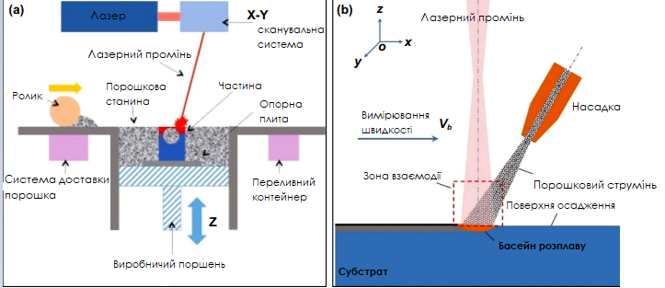
Рис.9 Схематична діаграма процесу злиття порошкового шару та спрямоване відкладання енергії
На даний час адитивне виробництво не здатне виготовляти деталі, які мають високі вимоги до механічних властивостей та шорсткості поверхні виробу, яких потребують більшість застосувань[49]. Суттєво на це впливає недостатнє знання динаміки процесу при виготовленні деталей адитивним способом. Так, наприклад, металургія та теплофізичні явища, які відбуваються в рамках селективного плавлення SLM, яке часто застосовують, і досі до кінця не вивчені. Зокрема, взаємодія між лазерним променем та порошком, розплавленим басейном, порошковим шаром і процесом плалення доволі складні. У процесах селективного лазерного плавлення SLM спостерігається явище швидкого затвердіння під надвисоким градієнтом температури та сильними силами зчеплення в виробничій зоні, тому вони потребують поглибленого оцінювання та вивчення. Окрім того, зміна внутрішньої структури компонента та термічної напруги, які виникають в умовах циклічності, вимагають додаткового дослідження. Протягом процесу нанесення «друку» виникають внутрішні дефекти, такі як агломерація порошку, згортання, пористість, тріщини, випаровування порошку та термічні напруження між різними шарами порошку, а також всередині окремих шарів, що істотно впливає на внутрішню мікроструктуру, механічні властивості та якість виготовленої продукції[50]. Хоча технологія адитивного виробництва має певний рівень механічних властивостей, але дефекти та геометрична неточність все ще обмежують застосування цієї технології в промисловості. У виготовлених частинах часто виникають дефекти через розриви протягом «друку» та інші сторонні фактори. Саме через вищезгадані причини, технології виявлення дефектів отримали широке використання в процесах адитивного виробництва. Ці технології виявляють такі дефекти як поверхневі плями, ямки, діри, подряпини, хроматичні аберації, а також показують внутрішню структуру досліджуваного зразка[51]. Згодом можна отримати відповідну інформацію про глибину, розмір, контур, а також категорію поверхні або внутрішнього дефекткy.
Технологія виявлення дефектів повинна відповідати наступним вимогам до технології адитивного виробництва деталей з металу: низька вартість, швидке виявлення дефектів, здатність адаптуватись до складних геометричних форм(структур) та поверхонь низької якості, а також виявлення дефектів багатьох типів. Способи виявлення недоліків можна розділити на традиційні неруйнівні та технологію виявлення дефектів на основі машинного навчання. Перший спосіб технології виявлення недоліків полягає в моніторингу матеріалів протягом процесу адитивного виробництва, який фокусується на аномальних явищах шляхом виявлення характерих величин. Даний спосіб виявлення недоліків має «прогнозувальний» ефект на виникнення дефектів. Своєчасне знаходження дефектів у адитивному виробництві може допомогти налагодити виробничий процес та прийняти певні заходи щодо усунення дефектів або припинення виробництва задля зменшення матеріальних і часових втрат. Відповідно до термінів розвитку технологій виявлення дефектів, неруйнівні методи еволюціонували від виявлення дефектів інфрачервоного зображення, проникнення та вихрового тестування до ультразвукового контролю та рентгенівського контролю. На додачу до традиційних методів ультразвукового тестування, багато вчених проводили дослідження методів лазерного ультразвукового контролю. Перевага неруйнівного способу полягає в тому, що результати тестів відображають кінцеву якість деталей, що забезпечує надійність деталей під час експлуатації. Пост-тестрування також може встановити взаємозв'язок між умовами процесу та якістю[52]. Технологія машинного навчання пошуку недоліків виникла як технологія, яка використовує передове обладнання, а також методи глибокого навчання для створення зображень у процесі ідентифікації дефекту. Технологія машинного навчання для пошуку недоліків у адитивному виробництві перебуває на початковому етапі.
  - Категорії дефектів
Велика кількість критеріїв оцінки якості продукції в адитивному виробництві оптимізує якість виробів, тим самим зменшуючи спостережувані розриви матеріалу. Незважаючи на величезні переваги адитивного виробництва, різні дефекти обмежують процес виробництва через параметри точності, повторюваності виробів та механічних властивостей, але в певних випадках методи постобробки можуть зменшити або усунути дефекти деталей, виготовлених адитивним способом. Дослідження причин виникнення недоліків є першим кроком для їх усунення. Такі недоліки як тріщини, залишкові напруження, пористість, клубковість вже досліджені. Причини дефектів мають різні категорії, зокрема:
- обладнання
- виробничі процеси
- підготовка та вибір конструкцій
- порошок
Дефекти обладнання спричинені неправильним налаштуванням та калібруванням основних компонентів системи. Недоліки, спричинені виробничим процесом, пов'язані з взаємодією між порошком, пучком та попередньо нанесеним шаром.
  - Розтріскування
Внутрішні тріщини є поширеними дефектами, які виникають у компонентах адитивного виробництва та, в основному, спричинені внаслідок термічних напружень. Ці недоліки значно впливають на якість деталей та обмежують застосування адитивного виробництва. Тому виникнення тріщин потрібно контролювати та обмежувати. Було проведено багато досліджень причин механізмів утворення тріщин, їх впливу на виріб та пошуки методів зменшення й усунення тріщин у процесі адитивного виробництва. Дослідження показали, що тріщини зазвичай утворюються, коли на краях зерен зони термічного впливу з'являються плівки та розтягуючі напруження. Основними факторами, що впливають на появу тріщин у компонентах виробу, є параметри процесу адитивного виробництва. Окрім того, напрямок зерна визначає напрямок росту тріщини[53]. Протягом виробничого процесу, одразу після виникнення тріщини, вона поширюється вздовж розплавленого шару, істотно впливаючи на механічні властивості компоненту.
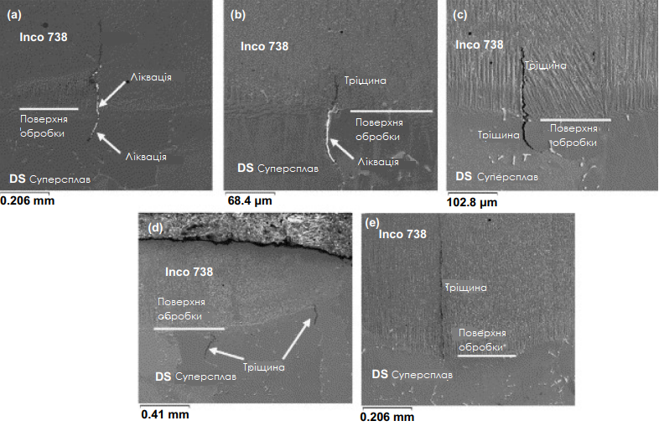
Рис.10 Явище розтріскування
Явище розтріскування зображене на рис.10. Результати показують, що відбулося значне розтріскування між шарами Incorel 738(суперсплав на основі нікелю) та спрямованим затвердінням (DS) субстрату в момент, коли енергія процесу адитивного виробництва була достатньо високою, щоб спричинити переплавлення на поверхні основи. Тріщини виникли та поширились вздовж зерен DS матриці суперсплаву по всьому нанесеному шару та поверхні обробки.
  - Залишкові напруження
В процесі адитивного виробництва температура металевого порошку значно змінюється, тому всередині можуть легко утворюватись термічні напруження, компоненти, які ставлять під сумнів якість готового виробу. Коли напруги, які виникли всередині вивільняються, на поверхні з'являються тріщини, які псують готову деталь. Залишкові напруження в селективному лазерному плавленні пов'язані з двома різними механізмами, що включають фазу охолодження та механізм теплового градієнта. Теплові напруження, що виникають під час процесу селективного лазерного плавлення особливо важливі, бо вони викликають деформацію та розтріскування, що остаточно деформує виріб. Схема утворення залишкових напружень під час адитивного виробництва зображена на рис.11. На рис.11(а) показано накопичення залишкового напруження в першому шарі металевого зразка при охолодженні та затвердінні. Баланс сил викликає стиснення в центрі, в той час як поверхневий натяг створює максимальне напруження. Після застигання першого шару, другий шар подається та негайно розплавляється лазерним променем. Нижня частина першого містить напругу, а верхня піддається впливу тепла розплавленого шару. Нагріта верхня частина розширюється, але обмежена холодною нижньою частиною 1-го шару. На рис.11(b) показано, як змішані механізми утворюють залишкові напруження у виготовленому металі[55].
Згідно досліджень, факторами, які найбільше випливають на розвиток залишкових напружень є:
- властивості матеріалу
- висота компонента
- товщина шару порошку
- стратегія сканування та пов'язані з нею параметри процесу
Очевидно, що контроль і усунення залишкових напружень у компонентах є ключовим фактором у визначенні якості продукції адитивного виробництва.
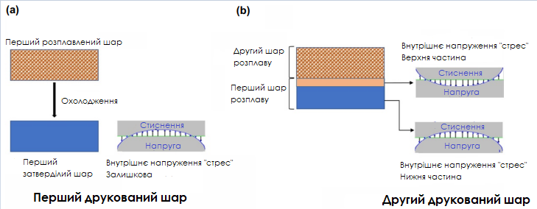
Рис.11 Утворення залишкових напружень під час процесу адитивного виробництва металевих деталей: (а) першого шару, (б) другого шару [55].
  - Пористість
Пористість є звичайним явищем у процесах злиття порошкового шару та спрямованому відкладанні енергії. Пори виникають внаслідок відсутності злиття та затримки газу, що безпосередньо впливає на щільність і механічні властивості готових компонентів і визначає їх продуктивність. Компоненти з вищою продуктивністю мають вищі вимоги до пористості. Однак існують компоненти, необхідні для досягнення певного ступеня пористості для конктректих застосувань. Високий попит на функціональні частини ставить високі вимоги до щільності компонентів. Тому необхідно прийняти ефективні методи та запровадити процеси, що зменшують пори. Для досягнення цього важливе значення має розуміння механізму утворення пор. Пори утворюються, коли матеріал піддається швидкому плавленню та затвердінню під час процесів злиття порошкового шару, що затримує гази в басейні розплаву та перешкоджає їх своєчасному вивільненню. Пори, як правило, невеликі та мають сферичну форму. Пори не тільки викликаються процесом, але можуть існувати навіть до процесу плавлення, особливо якщо сировину готували за допомогою атомізації, де середовище приготування продувається аргоном, що неминуче залишає сліди на затверділих частинках порошку. На цій основі газ утворюється в металевому порошку внаслідок процесу плавлення або як побічний продукт виробництва порошку. Якщо ці гази не вивільнити вчасно, в компоненті можуть утворитися пори . На рисунках 12(a) та (b) показане спорадичне виникнення кількох макроскопічних пор, що відкриваються на поверхні, вздовж країв доріжки. Ці сферичні пори, здавалося, були лінійно розподілені вздовж напрямку лазерного сканування діаметром 300–400 мкм. 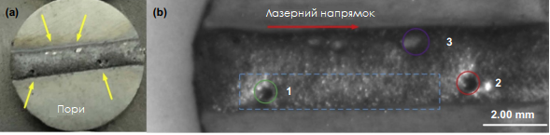
Рис.12 Морфологія одноколої: (a) - вигляд зверху, показує розподіл дефектів пор (жовті стрілки) вздовж країв доріжки; лазерне джерело сканували зліва направо; (b) - триповерхневі пори 1–3, позначені кружечками [56]
  - Кулькування
Утворення кульок розплаву, також відоме як шарування, відбувається, коли розплавлений матеріал застигає в сфери окремо від твердих шарів, що є серйозною перешкодою для міжшарового з’єднання. Як правило, утворення кульок відбувається, коли в компоненті утворюються сферичні частинки внаслідок взаємодії між розплавленим басейном і металевим порошком. Це відбувається під впливом виробничого середовища та перешкоджає переплавленню в повному обсязі деяких частинок порошку, які змішуються в компоненті. Металеві кульки утворюються незалежно та легко генеруються в процесі пошарового сканування. В результаті цього утворюється шорстка поверхня в формі кульки, яка створює нерівномірне осадження шару, що негативно впливає на щільність і якість деталі. Крім того, кульковість також впливає на нормальну роботу валика розкидання порошку, а у важких випадках може перешкоджати механізму розкидання. Шарування може збільшити шорсткість поверхні компонента та зменшити його щільність і механічні властивості. Тому необхідно дослідити та вивчити причини згортання в компонентах, виготовлених злиттям порошкового шару, можливі методи їх обробки та усунення проблем. Qiu et al виконали селективне лазерне плавлення глинозему за допомогою тиску на шар порошку. Вони досліджували такі дефекти як кулькування[57]. Використовувались три типи комерційних порошків глинозему (чистота 99,5% мас, наданих Henan Jiyuan Brother Material, Китай) з різним розподілом частинок за розміром. На рис.13 показані оптичні зображення явища кулі при різних густинах енергії лазера. Діаметр шару збільшується зі збільшенням щільності енергії лазера, що вказує на те, що розмір частинок не має істотного впливу на діаметр мікрогранули. Явище кульок впливає на геометричну точність компонента, збільшує пористість і впливає на механічні властивості.[58]

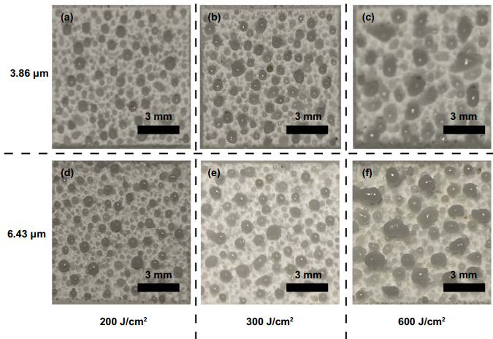
Рис.13 Явище кульки під різними просторами заслонок «люків» і різними розмірами частинок: (a)0,15мм, (b)0,10мм, (c)0,05 мм, (d)0,15 мм, (е) 0,10мм

- СФЕРОЇДИЗАЦІЯ
  - Загальний опис
Сфероїдизація – це процес формування частинок порошку, після якого вони отримують форму, яка краще піддається обробці та сприяє швидшому та кращому перебігу процесів виробництва в адитивних технологіях. Зараз приділяється велика увагу розвитку та глибокому вивченню цього процесу, адже технологія адитивного виробництва актино розвивається та впроваджується в нові галузі виробництва завдяки її доступності, швидкості виготовлення та суттєвій економії. Проте, поки вона має певні недоліки, на які суттєво впливає форма частинок, які використовуються під час виготовлення деталей. У цьому розділі розпишемо основі властивості процесу сфероїдизації та наведемо приклад впливу цього процесу на якість деталей на основі декількох типів порошків, а також опишемо певні виробничі пристрої, які використовуються для покращення форми частинок порошку.
З настанням нової промислової революції з’являється та швидко поширюється багато нових технологій виробництва, таких як виробництво добавок до металу, термічного напилення, лиття під тиском металевого порошку. Зазвичай для металевих порошків, які використовуються в цих технологіях, потрібні деякі унікальні властивості. Наприклад, рівномірний розподіл металевого порошку на підкладку та його розтоплення шар за шаром. Таким чином, необхідне безперервне та плавне транспортування порошку під час друку [59]. Друкарські порошки зазвичай вимагають високого ступеня сферичності, відповідного розподілу частинок за розміром для забезпечення хорошої сипучості. Хоча є деякі повідомлення про несферичний друк, він все ще не поширений через деякі проблеми, такі як погана повторюваність, неоднорідна мікроструктура та висока пористість у зразках. Погана сипучість несферичних порошків спричинила б труднощі в розподілі порошку в процесі формування. Різниця товщини порошкового шару в регіонах призведе до дефектів пористості, що безпосередньо впливає на внутрішню структуру продукції. А форми частинок у несферичного порошку досить різні. Частинки різної форми означають різну здатність поглинати енергію лазерного або електронного променя. Це може призвести до різниці плавлення та явищ згортання. Крім того, низький вміст кисню, невелика кількість дефектів, таких як порожнисті частинки та включення, також необхідні в процесі друку. Що стосується термічного напилення, транспортування порошку є важливим процесом, який також вимагає порошку з хорошою плинністю, однорідним складом і належним розміром частинок. Як бачимо, в нових технологіях, згаданих вище, є величезні вимоги до високоякісних сферичних металевих порошків.
Тому одержання сферичних металевих порошків з відмінними властивостями привертає широку увагу [60]. Дослідницьку роботу з одержання сферичних металевих порошків розпочали вчені з різних країн. Сферичні металеві порошки відмінної якості мають належний розподіл частинок за розміром, хорошу щільність і плинність, низький вміст домішок, відсутність порожнистих або супутникових частинок та інших дефектів. Деякі технології приготування вже широко використовуються в промисловому виробництві. Звичайні методи приготування металевого порошку в основному включають механічні та хімічні методи. В даний час сферичні металеві порошки на ринку в основному виробляються за кількома технологіями розпилення . Ці методи мають перевагу в своїй галузі за своїми особливостями. Однак у практичному виробництві все ще є деякі обмеження. Наприклад, технологія газового розпилення GA - найбільш широко використовувана технологія для приготування сферичного металевого порошку, зазвичай має занадто широкий розподіл розміру частинок у продукті. Деякі недоліки неминуче існують, наприклад, включення оксиду та супутникових частинок. Крім сировини, основним джерелом включень є вторинні включення, які формуються в плавильній камері. Коли розплав металу контактує з оксидним тиглем, оксиди мікророзміру, ймовірно, втягуються в потік рідини. Частинки -супутники зазвичай виглядають як маленькі частинки, прикріплені до поверхні великих частинок. S. Ozbile та ін. дослідили процес атомізації та зробили висновок про механізм утворення супутникових частинок[61]. Різні швидкості польоту призводять до зіткнень частинок різного розміру. Крім того, зіткнення, викликані турбулентністю в камері атомізації, також погіршують ситуацію. Різниця в часі застигання дає можливість частинкам злипатися, але не інтегруватися. Наразі фабрика може коригувати параметри процесу, щоб покращити цю ситуацію, але не може повністю уникнути цього. Що стосується процесу плазмового обертання електродів (PREP), то він має недоліки, такі як низька ефективність, низький вихід дрібнодисперсних порошків і висока вартість. Крім того, елементи сплаву схильні до випаровування під впливом надвисокої температури плазмового полум’я. Подібно до PREP, плазмове полум’я є джерелом тепла плавлення частинок у процесі плазмового розпилення (PA). Таким чином, все ще існують проблеми з випаровуванням елемента. Крім того, PREP вимагає використання спеціальної катанки як сировини, що значно обмежує асортимент продукції та збільшує витрати. Крім цих типових процесів атомізації, процес плазмової сфероїдизації (PS) також є поширеною технологією в галузях тугоплавких сплавів і кераміки. Проблемами летучих ПА також не можна було нехтувати. YL Li та ін. успішно використовують індукційну термічну плазмову обробку для сфероїдизованих порошків карбіду титану. При їх роботі в обробленому порошку є дрібні відкладення, що утворюються при випаровуванні та повторному осадженні пару. Надмірне випаровування та повторне осадження можуть вплинути на склад і плинність продукту. В цій роботі представлено успішне виготовлення сферичних металевих порошків за допомогою нової технології високотемпературної сфероїдизації переплаву HRS. Технологія HRS - це процес переплавлення частинок металу, в якому нерегулярні частинки металу обмінюються теплом із навколишнім середовищем при розсіюванні та падінні в області високих температур. Частинки плавляться, а краплі, що утворилися, перетворюються на сфери, викликані поверхневим натягом. Потім сферичні краплі застигають під час наступного падіння в холодній області. Весь процес переплавлення відбувається при захисті відновного газу. З діаграми Еллінгема [62], коли температура вища 1000 К, лінії Cu, Fe, Pb, Ni і Co знаходяться вище ліній H2 або CO. Іншими словами, H2 або CO могли б відновити оксиди цих елементів сплаву в стандартному стані. Тому відновна атмосфера H2 або CO може зменшити вміст кисню в цих сплавах. У порівнянні зі звичайною технологією на основі плазми, через більш м’який процес і нижчу температуру частинки диспергуються однорідно, а елементи сплаву нелегко випаровуються. Технологія HRS більш сприятлива для отримання високоякісних і малодефектних сферичних металевих порошків. Крім того, він також може бути використаний при переробці використаних порошків, що утворюються в виробництві добавок до металів.
  - Опис процесу HRS
Як показано на рис.16, сирий порошок у бункері для зберігання безперервно подавався в трубу печі за допомогою шнекового живильника. Після цього порошок рівномірно розсипається в повітрі. Коли він проходив через область високих температур, частинки металу в польоті швидко нагрівалися та розплавлялися в рідкі краплі. Під впливом поверхневого натягу краплі еталу спонтанно концентрувалися в сфери. Вся процедура проходила в відновлювальній атмосфері (75% аргону і 25% водню). На рис.16 X представляє падіння частинки, а H - висоту частинки в одній точці польоту. Сума X та H дорівнює 1,37 м, ефективна довжина нагріву L. Ми вважаємо, що порошки спонтанно розсіюються в просторі через різницю в формі та розмірі при відповідній швидкості подачі. Зіткнення частинок майже не відбувалося під час осідання в короткій високотемпературній області. Розмір виготовлених порошків залежав від сировини за відповідних умов. У наших експериментах є кілька параметрів обробки. Основні умови перераховані в таблиці1, включаючи температуру (високотемпературна область), швидкість подачі частинок, швидкість потоку газу в оболонці.
  - Аналіз і тестування зразків
Морфологію частинок спостерігали за допомогою скануючого електронного мікроскопа SEM, Phenom ProX. Для спостереження за морфологією поперечного зрізу, порошки необхідноно вмонтувати в смолу та, спочатку, відполірувати. Потім, після металографічного травлення, можна було спостерігати за їхньою мікроструктурою. Мікроскопічні фотографії з малим збільшенням піддавали аналізу зображень програмного забезпечення Particle Metric для оцінки швидкості сфероїдизації. Вміст домішок визначали за допомогою аналізатора кисню/азоту/водню EMGA-830. Розподіл частинок за розмірами вимірювали на лазерному аналізаторі розмірів частинок Malvern CLF-2. Витратомір Холла XF-02 використовувався для вимірювання швидкості потоку порошку.
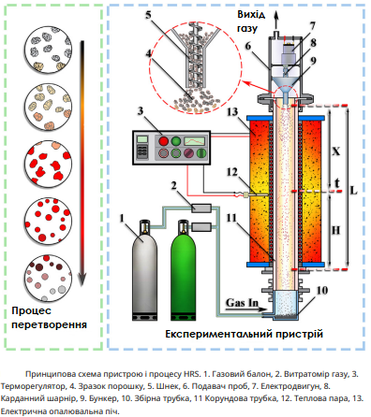
Рис.14 Схема пристрою та процесу HRS
  - Висновки про технологію HRS
У цій роботі перевірено доцільність використання технології HRS для виробництва сферичних металевих порошків. Високоякісний мідний порошок виготовлений за технологією HRS у відповідних умовах. Досліджено процес осідання та теплообмінну, поведінку металевих частинок у процесі сфероїдизації. Для оцінки температурних параметрів розроблено аналітичну модель. Відповідно, були проведені експерименти, щоб перевірити її точність. Також досліджено вплив швидкості подачі температури на властивості порошків HRS. Для оцінки якості порошку охарактеризовано морфологію, розподіл за розмірами, мікроструктуру та вміст газу в порошках HRS. Підводячи підсумок, необхідно зазначити, що технологія HRS має деякі унікальні переваги в одержанні сферичного металевого порошку, в порівнянні зі звичайними методами. Ці переваги можна охарактеризувати наступним чином:
1. Значне зменшення дефектів порожнистої сфери, сфери супутника тощо. Процес сфероїдизації є м’яким, що дозволяє уникнути впливу середовища розпилення та зменшує захоплення газу.
2. Це процес вільного плавлення тигля без забруднення включень. При обробці використовується відновлювальна атмосфера, відновлення та сфероїдизація завершуються одночасно, що значно знижує вміст кисню в металевому порошку.
3. Процес сфероїдизації є гнучким у реалізації та здійсненним у застосуванні. Його можна застосовувати до різних видів металів. Контроль розміру часток є надійним. Порошок плавиться й застигає під час диспергування та падіння, а розмір частинок продукту в основному залежить від сировини.
4. не Споживання газу значно зменшується, просто підтримуючи мікровідновлювальну атмосферу та не використовуючи розпилювальний середній газ.
HRS – це сприятлива технологія для приготування сферичних металевих порошків вищої якості та з низьким рівнем дефектів.

Потрапляючи в потік плазми, частинки порошку при русі в високотемпературному газовому потоці, нагріваються до температури плавлення, при вільному падінні охолоджуються під дією сил поверхневого натягу та перетворюються на сферичні частинки (рис.15). Плазмова сфероїдизація дозволяє покращити наступні характеристики порошків: плинність, зменшення пористості, збільшення об’ємної щільності, зниження в’язкості та підвищення чистоти порошку. При цьому дія плазми може призвести до перегріву та випаровування частинок порошку з подальшою конденсацією у вигляді субмікронних частинок на поверхні, що погіршує властивості порошку. Для видалення цих частинок використовується метод седиментації, а також обробка у відцентровому класифікаторі. Керуючи такими параметрами як швидкість подачі, потужність плазми та точка, в якій порошок потрапляє в плазму, можна визначити оптимальний режим отримання сферичних частинок сполук заданого складу[63].
Рис. 15 Схема руху порошку в високотемпературному газовому потоці
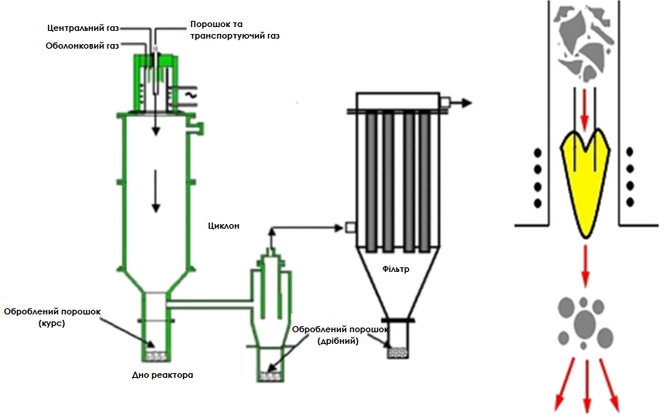
  - Опис процесів переходу
Сфероїдизація зазвичай досягається тривалим відпалом при температурах, які залежать від типу сталі та бажаних механічних властивостей. Процес полягає в перетворенні двофазної перлітної структури, отриманої в евтектоїдній реакції, в двофазну структуру (ферит + цементит), але з різною морфологією, тобто структурою, утвореною кульками цементиту, вбудованими в феритну матрицю, що призводить до сфероїдизованої структури набагато м’якшої(легше піддається обробці), ніж перлітна структура. Власне, термін сфероїдизований відповідає сфероїдизації цементиту. Сфероїдизація може відбуватися наступними методами:
1) Тривале витримування при температурі трохи нижче Ac1 (докритичний відпал).
2) Нагріванням до температури трохи вище Ac1, а потім дуже повільним охолодженням у печі або підтримкою її при температурі трохи нижче Ac1 (міжкритичний відпал).
3) Нагрівання та охолодження по черзі між температурами трохи вище і нижче Ac1 (циклічний відпал).
Ці три методи наведені на рис.16. Лише в першому випадку морфологічний перехід (докритичний відпал) відбувається за відсутності будь-якого фазового перетворення.
Опрацювання спеціалізованої літератури дозволяє зробити висновок, що підкритичний відпал, показаний на рис.16(a), є найбільш ефективним процесом для доевтектоїдних сталей, тоді як у заевтектоїдних сталях морфологічна зміна досягається з більшою безпекою за допомогою міжкритичної обробки або циклічної обробки, показаної на рис.16(b) і 1(в). 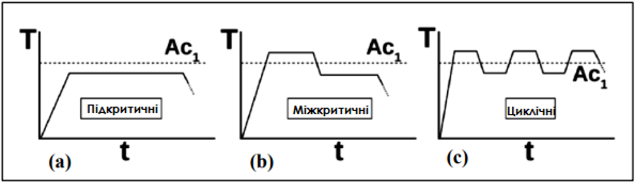
Рис.16 Типові програми термічної обробки, прийняті для сфероїдизованого цементиту (Ас1 представляла евтектоїдну темпертуру)
Циклічний режим, показаний на рис.16(в), використовується для прискорення перетворення ламелей цементиту в кулясту форму. Підвищення температури вище Ac1 сприяє розчиненню ламелей цементиту, а при подальшому охолодженні нижче Ac1 розчинення порушується й ламелі розриваються. Ці зламані частини, які мають менший опір для обмеження поверхневої енергії, коагулюють легше та швидше. На рис.17 представлена принципова схема сфероїдизації перліту.
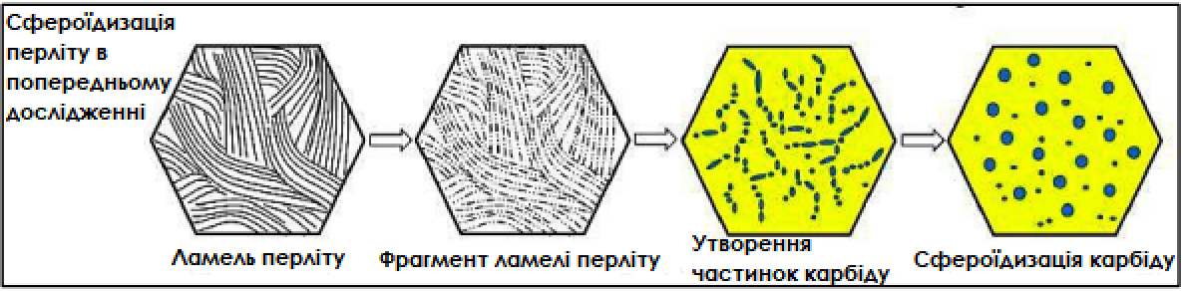
Рис.17 Схема сфероїдизації перліту
У промислових процесах із застосуванням будь-якого з цих методів сфероїдизація досягається шляхом ізотермічного утримання сталі при температурі на 20 °C нижче точки Ac1 (підкритичний відпал) або шляхом нагрівання до 20 °C вище Ac1, при якому починає утворюватися аустеніт під час нагрівання, а потім охолодження до 20 °C нижче Ac1 і витримкою протягом тривалого часу годин (міжкритичний відпал), або шляхом почергового нагрівання та охолодження від температури трохи вищої до дещо нижчої за Ac1 протягом 10 годин або більше (циклічний відпал). Однак останній процес забирає більше часу та енергії, а тому є дорогим. J. O'Brien та W. Hosford повідомили про випадки сфероїдизації з тривалим часом (від 12 годин до 20 годин), виконаної на сталі AISI 4037. Вони нагрівали сталь в області міжкритичних температур (740 °C - 760 °C) ~ протягом 2 годин, а потім повільно охолоджували її нижче найнижчої критичної температури (700 °C - 715 °C) ~ і витримували при цій температурі протягом 8-20 годин, а потім охолоджували до кімнатної температури. Отриману мікроструктуру можна побачити на рис.20.
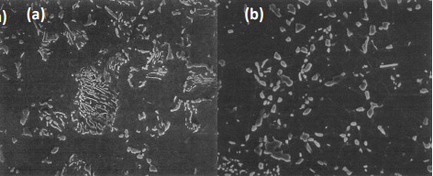
Рис.18 Мікроструктури SEM, 2200x, що показують стадії сфероїдизації сталі AISI 4037 після міжкритичного циклу відпалу: (а) – 4 год, (b) - 12 год. Сфероїдизація майже завершена в (b) через 12 год.
На рис.19 показані мікроструктури сфероїдизації гіпоевтектоїдної сталі AISI 1040. Вихідна структура (перліт + проевтектоїдний ферит) показана на рис.21 (а), а після докритичного відпалу при 700 °C протягом 24 год повністю сфероїдизована структура виходить як показано на рис. 21(b).
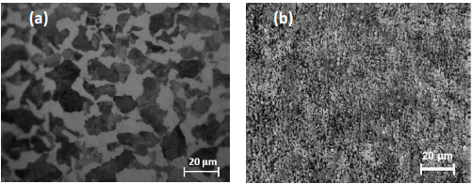
Рис.19 Сфероїдизована сталь AISI 1040: (a) початкова структура (перліт + проевтектоїдний ферит); (b) повністю сфероїдизована структура після докритичного відпалу при 700 °C протягом 24 год
  - Способи сфероїдизації заевтектоїдних сталей
Існує два методи сфероїдизації заевтектоїдних сталей. У першому способі сталь відпалюється трохи нижче температури Ac1. Під час цього вже існуючі перлітні пластинки розпадаються на сфероїди. Такий морфологічний перехід обумовлений зменшенням загальної кількості міжфазної енергії θ / α. Друга техніка включає повторне нагрівання сталі, щоб вона стала майже повністю аустенітною ɣ, але з невеликою кількістю θ, не розчиненої у вигляді сфероїдних частинок. При охолодженні через евтектоїдну температуру, наявні частинки цементиту θ ростуть, поглинаючи надлишок вуглецю, який поділяється на аустеніт ɣ. Оскільки фронт перетворення α / ɣ розвивається, це призводить до остаточної структури грубих частинок θ, диспергованих в матриці α-фериту. Кінцевий продукт перетворення відомий як розведений евтектоїд, оскільки еволюційні фази більше не ростуть спільно.
В заевтектоїдних сталях, як правило, застосовують другий метод, відповідний міжкритичній сфероїдизації. Перший - нагрівання вище температури Ac1, щоб сфероїдизувати й частково розчинити цементит між зерен. Отже, кінцева мікроструктура сфероїдизованих заевтектоїдних сталей загалом містить бімодальний розподіл частинок цементиту, де великі частинки в основному знаходяться на кордонах зерен аустеніту.
Можна додати, що відпал вище температури Ac1, а потім - нижче температури Acm, призводить до неповного розчинення цементиту з утворенням аустеніту, з дрібними частинками цементиту, які зазвичай перетворюються в суміш фериту та цементиту внаслідок двох типів реакцій: перлітної реакції або реакції розведеної евтектоїдної трансформації (DET) після повільного охолодження. Останнє призводить до м’якої мікроструктури сферичних частинок цементиту в феритній матриці. Основна відмінність цих двох реакцій полягає в тому, що під час перлітної реакції структура продукту (перліту) зростає як зв'язана пара фаз фериту й цементиту, тоді як DET - не є пов'язаною реакцією та вимагає наявності дрібних частинок, але вона щільно розподіляє частки цементиту в аустеніті. Параметри використання визначають тип реакції, що виникає. Далі буде дано більш розширене пояснення перетворення DET.
  - Розведене евтектоїдне перетворення
Метод відносно новий, але він ефективний, якщо параметри є достатніми, щоб евтектоїдна реакція не призводила до пластинчастої перлітної та проевтектоїдної структури цементиту, а скоріше - до сфероїдизованої структури цементиту в аустеніті. Це перетворення називається «розведене евтектоїдне перетворення» (DET), в якому сферичні (або розведені) частинки цементиту виростають безпосередньо з аустенітної фази. Ці частинки ростуть вздовж осередкового фронту перетворення аустеніту/фериту. Процедура складається з відпалу при високій температурі, де існують лише аустеніт і цементит, а потім повільного охолодження для отримання евтектоїда розкладання, але не в пластинчастому перліті, а в суміші сфероїдизованого цементиту в аустеніті. У цьому випадку проевтектоїдні частинки цементиту просто ростуть і поглинають надлишок вуглецю, оскільки аустеніт перетворюється на ферит. Як наслідок, час, необхідний для створення кінцевої сфероїдної структури цементиту в фериті, різко скорочується. Це перетворення відбувається лише при температурах безпосередньо нижче Ac1 і змінюється пластинчастим перетворенням перліту при дещо нижчих температурах.
Ключем до швидкого досягнення сфероїдизації цементиту є зміна режиму переходу від аустеніту до перліту шляхом контролю термодинаміки та кінетики фазового переходу, тобто режиму переходу від традиційного пластинчастого механізму до розведеного евтектоїдного перетворення. DET - це механізм, у якому карбіди осідають навколо вихідного гранульованого цементиту та стають сферичними. Тому сферичний цементит утворюється в дві стадії: перший етап – розчинення та гранулювання під час аустенітації, другий – сфероїдація та зростання DET переохолодженого аустеніту. У літературі добре встановлено, що евтектоїдне перетворення в сталі може отримувати продукт перетворення сфероїдного цементиту та фериту з фронтальним перетворенням як показано на рис.20, починаючи з нормованої структури.
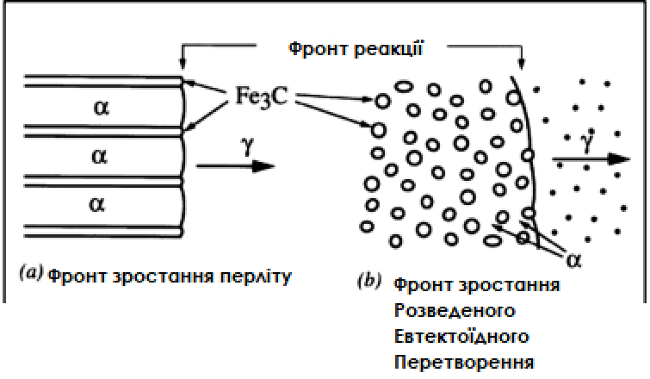
Рис.20 Геометрія фронту росту перетворення пластинчастого перліту в структуру РЕП
H. Yang та ін. досліджували вплив евтектоїдно-розведених температур трансформації (DET) на ріст цементиту в підшипниковій сталі GCr15 (низьколегованої гіперевтректоїдної). Для експериментального дослідження використовували зразки з вихідною пластинчастою перлітною мікроструктурою. Їх нагрівали до 780°C протягом 210 хв для розчинення гранульованого пластинчастого цементиту, а потім проводили перервне гасіння шляхом охолодження, до досягнення температури в діапазоні 750-650 °C, в якій витримували 30 хвилин. Реакція DET відбувалася, досягаючи відповідної сфероїдизації, як показано на рис.22. Крім того повідомлялося, що реакція DET мала місце при меншому переохолодженні порівняно з перлітною реакцією. Також стимулювання реакції DET сильно залежить від відстані між частинками карбіду під час аустенізації.
Дж.Д.Верховена та Е.Д. Гібсон нещодавно запропонували кінетичну модель реакції DET. Ця модель припускає, що під час перетворення з аустеніту в ферит вуглець дифундує від рухомої поверхні розділу як аустеніту так і фериту, до вже існуючих частинок цементиту. Дифузійні потоки вуглецю викликають цементит.
Частинки ростуть без зародження в нові частинки цементиту. На підставі розглянутої літератури можна зробити висновок, що в заевтектоїдних сталях розкладання аустенітових частинок цементиту може відбуватися або за допомогою перлітної реакції, або за реакцією DET, в залежності від процесу аустенітізації та швидкостей охолодження. З іншого боку реакція DET виникає при нижньому переохолодженні. Порівняно з перлітною реакцією, просування реакції DET сильно залежить від відстані між частинками карбіду під час аустенізуючої обробки[64].
- Конструкторський розділ
  - Загальний опис
Принцип роботи оптичної системи полягає у проходоженні лазерного променя через 4 лінзи. Внаслідок чого формується промінь, який задовольняє потреби поставленого завдання, а саме, лазерної сфероїдизації металевого порошку.
Система складається з 4 основних компонентів, а саме:
- Кришки оптичної системи з пазом для крілення конектора світловокна.
- Верхнього компоненту оптичної системи, в який вмонтовуються 2 лінзи, колімаційна та фокусувальна. Колімаційна утворює паралельний пучок променя, після чого він потрапляє на фокусувальну лінзу, яка в свою чергу, робить його розсіяним.
- Середній компонент оптичної системи, ззовні він симетричний з обох сторін, на краях має поверхні для позиціонування, потім йде різьба для закріплення компонента в 2-х інших елементах. В середині є паз для встановлення оправи розсіювальної лінзи.
- Нижній компонент оптичної системи, в який вмонтовуються оправа фокусувальної лінза, а також захисне скло. Знизу знаходиться фланець для з’єднання оптичної системи з нижньою частиною системи, а саме, тубусом та резервуаром для сфероїдизованого порошку.
Система побічні елементи, такі як: верхній та нижній контури охолодження, в яких є отвори з різьбою для приєднання штуцерів вводу та відведеня хлодогену. А також, нижнього тубусу в якому передбачено систему подачі оброблюваного порошку в середовищі інертного газу та охолодження на корпус самої системи, для швидкого зниження температури обробленого порошку.
  - Кришка оптичної системи
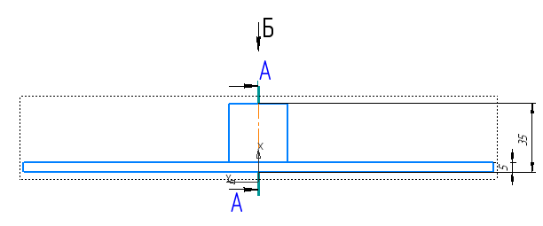
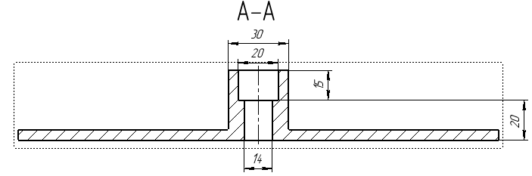
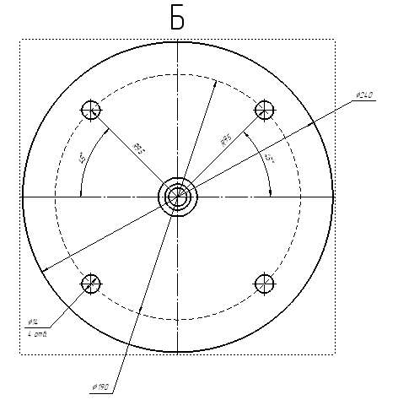
Кришка – це елемент елемент оптичної системи, яка зверху герметизує систему, через гумовий ущільнювач за допомогою гвинтого з’єднання.
Зверхну передбачено спеціальний отвір для закрілення конектора світловолокна, через який лазерний промінь потрапляє в середину системи. Габаритні розміри системи зображено на рисунках вище.
  - Верхній елемент оптичної системи
Верхній елемент оптичної системи має цигляд циліндру. На його зовнішній стороні нарізано різьбу М100х0,75, її висота Н= 192,27мм. Вона призначення для з’єднання верхньього елемента з верхній контуром охолодження. Знизу даного елемента зроблене звуження на глибину 2,5мм з кожної сторони та висоту 5мм. Вищезгадана частина слугує для встановлення туди гумового ущільнювача задля уникнення прокапування верхнього контуру охолодження. Детально закріплення ущільнювача буде описано в частині про верхній контур охолодження.
В середині даного елемента нарізана різьба з кроком М90х0,5 на довжину Н=20мм для закручення туди оправи для коліматорної та фокусувальних лінз. Передбачено 2 поверхні для позиціонування з діаметрами 83 мм та 70,2 мм. Після перерахованих частин елементу є буртик. Потім йде поверхня для позиціонування середньої частини, дани компонент має довжину 30мм, діаметр 70h6(допуск). В кінці нарізана різьба з кроком М80х0,5, висотою Н=27,5. При оптимальномих параметрах роботи системи зачеплення здійснюється на глибину 17,5мм, але може варіюватись в діапазоні 10мм в обидві сторони, для оптимізації параметрів променя в залежності від матеріалу порошку.
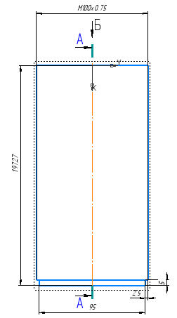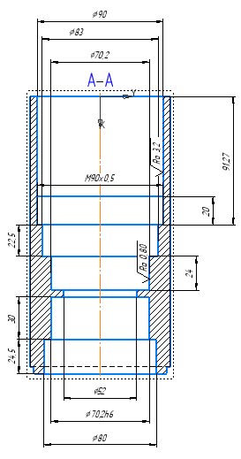

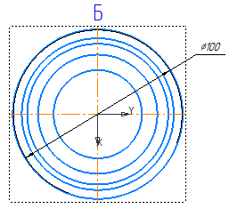
  - Середній елемент оптичної системи
Середній елемент оптичної системи симетричний ззовні з обох сторін, по середині має форму гайки D = 90мм, для регулювання розташування розсіювальної лінзи. З обох країв ззовні має D = 70мм довжиною L = 30мм, для позиціонування у верхньому та нижньому компоненті оптичної системи, ця довжина дозволяє забезпечувати позиціонівання не залежно від положення розсіювальної лінзи.
Після поверхні позиціонування нарізана різьба з кроком М80х0,5 з довжиною L = 27,5 мм. При оптимальномих параметрах роботи системи зачеплення здійснюється на глибину 17,5мм, але може варіюватись в діапазоні 10мм в обидві сторони, для оптимізації параметрів променя в залежності від матеріалу порошку.
В середині елементу є місце для встановлення оправи розсіювальної лінзи. Воно має різьбу з кроком М64х0,5 з довжиною L = 10 мм для закріплення оправи різьбовим способом, а також поверхню для позиціонування з D = 60,4 мм та довжиною L = 13,1 мм. З іншої сторони( після лінзи) внутрішня частина елемента циліндрична з D = 45,73 мм, який має довжину L = 60,7 мм.
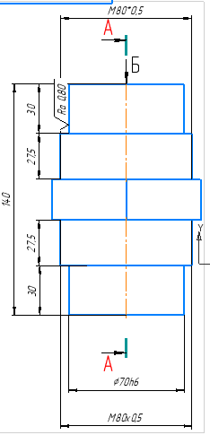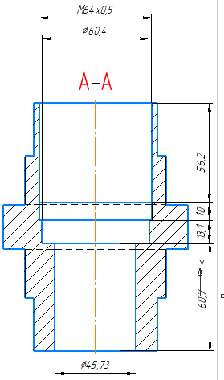
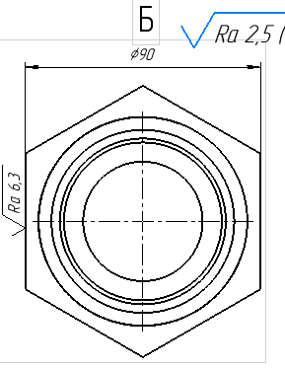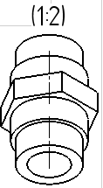

  - Нижній елемент оптичної системи
Нижній елемент оптичної системи має вигляд циліндру з флнцем у нижній частині D = 370 мм, який слугує приєднувальною частиною до нижньої частини(тубуса). На зовнішній стороні цилндричної частини нарізана різьба М100х0,75. З довжиною L = 115,55 мм. Також у нижній частині є звуження, яке має наступні розміри: H = 5 мм, та ширину з кожної сторони 2,5 мм для встановлення туди гумового ущільнювача, задля забезпечення герметизації контуру охолодження. Зверху також передбачено елементи герметизації, а саме заглиблення на 3 мм, для встановленя туди металевого кільця з отворами для гвинтів. Після чого знову є заглиблення для гумового ушільнювача з наступними розмірами: Н = 5 мм, L = 2,5 мм з кожної сторони елементу.
В середині нарізана різьба М80х0,75, з висотою H = 27,5 мм, після неї йде циліндрична частина для позиціонування деталі, діаметри цієї частини D =70,2, висота цієї частини Н = 30 мм, що дозволяє забезпечувати постійне позиціонування середнього елементу, не залежно від його конфігурації. Після чого йде буртик з діаметром D = 52 мм.
Після чого знову йде циліндрична поверхня для позиціонування оправи фокусувальної лінзи, дана частина має наступні розміри D = 70,2, з Н = 27,5 мм, потім йде різьба М75х0,5 з висотою Н = 10 мм.
В кінці розташовано циліндричну частину діаметром D = 82 мм, з висотою Н = 15 мм. Після чого нарізана різьба М82х0,5 з висотою Н = 7,5 мм.
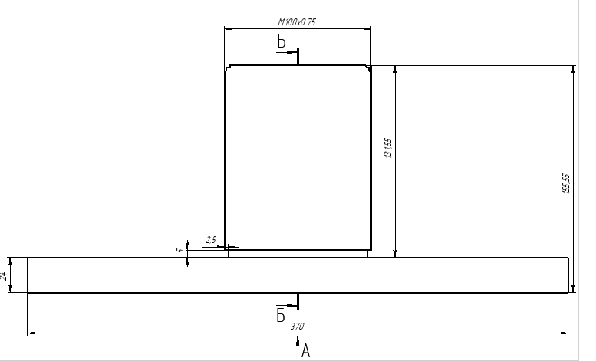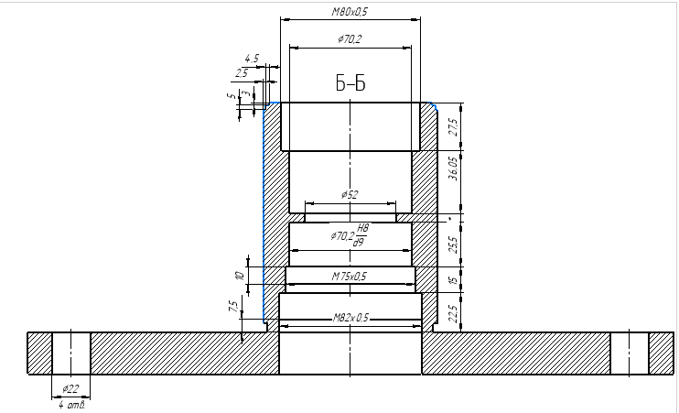
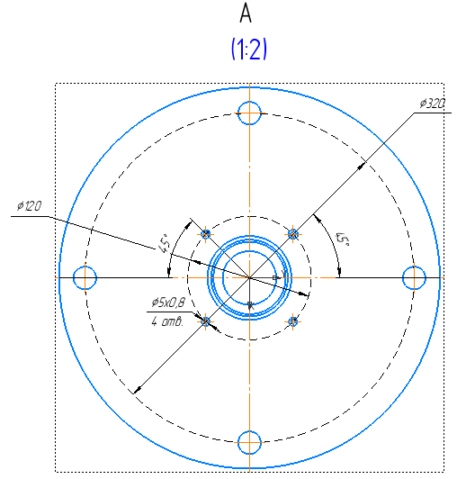
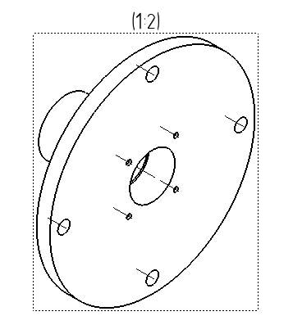
  - Контури охолодження

Задля отримання сталих параметрів оброблюваного порошку, потрібно забезпечувати однакових температурний режим. Спочатку розглянемо верхній контур охолодження.
Він має формули циліндра з фланцем зверху, який слугує для з'єднання з кришкою оптичної системи. Ззовні зроблено виточку та нарізано різьбу в корпусі М12х1, з глибиною 6,5 мм. Для встановлення штуцерів вводу та відведення рідини. Штуцери однакові за своїми розмірами, штуцер вводу рідини розташований зверху. праворуч. Штуцер відведення рідини розташований ліворуч, знизу. Штуцери встановлюються з використанням паклі ГОСТ 16183-77 для досягнення високої герметизації контуру охолодження. В середині даного елементу нарізарана різьба М100х0,75 на всю довжину елементу. Різьба має висоту 20 мм та нарізана з інтервалом 20 мм.
В інтервалі між канавками різьби зроблено заглиблення, по яким проходить хлодоген. Охолоджувальна рідина перетікає між канавками, через пази, які зроблені в канавках різьби. Ширина пазів 10 мм, висота 20 мм, в кожній канавці є один паз. Пази розташовані на різних сторонах контуру охолодженя,задля досягнення найкащого охолодження.
У нижній частині в контурі охолодження є отвори М5х0,8, з глибиною Н = 15 мм, задля з'єднання самого контура та металевого кільця, яке підтискає гумовий ущільнювач. В нижньому контурі охолодження предбачена аналогічна система.
Нижній контур охоложення має схожі характеристики, відмінність полягає у габаритах сама елемента та відсутності фланця.

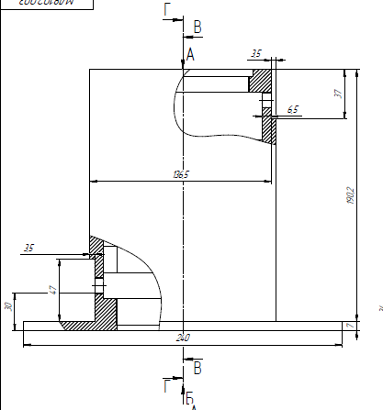
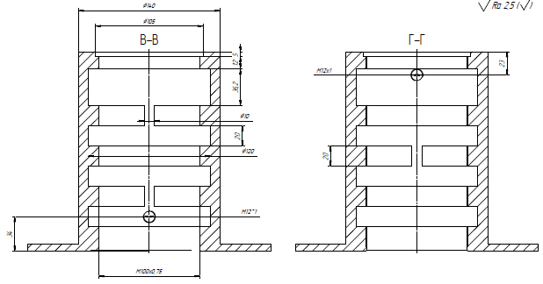
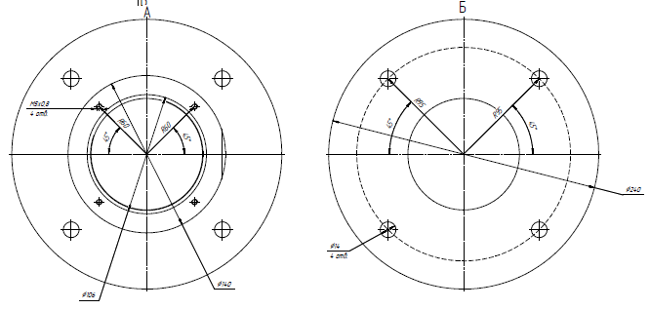
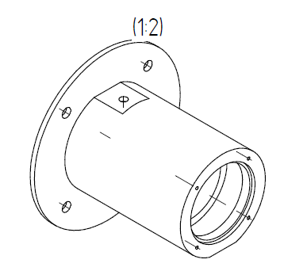

  - Лінзи
В системі передбачено використання 4 лінз, а саме:
- Колімаційна D = 72 мм, F = 100 мм
- Фокусувальна D = 60 мм, F = 100 мм
- Розсіювальна D = 50,8 мм, F = -100 мм
- Фокусувальна D = 60 мм, F = 100 мм
П'ятий скляним елементом є захисне скло, однак воно не має оптичної сили. Лінзи розташовані в тому ж порядку, в якому вони перераховані.
Колімаційна та фокусувальна лінзи розташовані в одній оправі. Затискаються лінзи різьбовим кільцем, ущільнювальні прокладки виготовлені з відпаленої міді. Для фокусувальної лінзи на прокладка у внутрішній стороні є фаска 1,5*45˚, також фаска є на нижній прокладці комаційної лінзи, зверху звичайна плоска прокладка.
Колімаційна лінза розташована на відстані 100 від краю конектора світловокна для досягнення оптимальної якості променя. Дана лінза робить лазерний промінь паралельний.
Після колімаційної встановлена фокусувальна лінза.
На рисунках нижче зображено вигляд оправи для колімаційної та фокусувальної лінз. Лінзи затискаються різьбовими кільцями.
Оправи для розсіювальнох та фокусувальної лінз мають схожий вигляд.
.
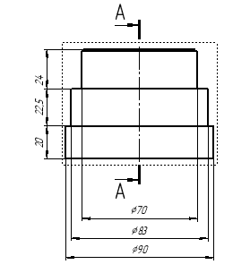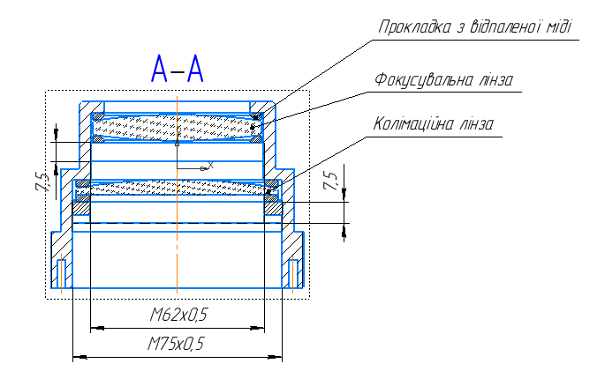

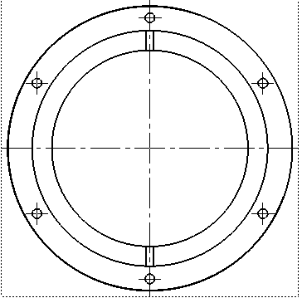
  - Загальний вигляд система
На рисунку нижче зображено загальний вигляд готової системи.
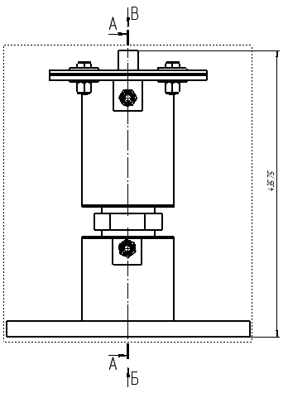
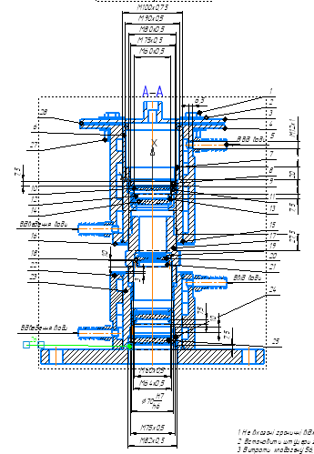
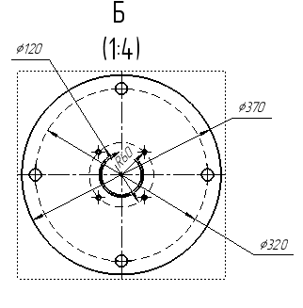
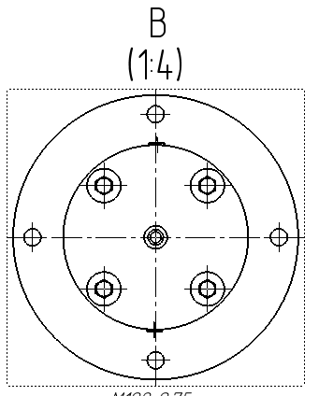
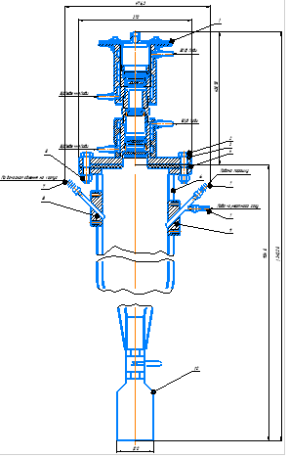

7. Охорона праці та безпека в надвичайних ситуаціях
Згідно Кодексу законів про працю України на всіх підприємствах повинні створюватися здорові і безпечні умови праці (ст. 153) . Ці умови включають раціональне використання площі виробничіх приміщень та місць розташування обладнання , вірну експлуатацію обладнання і організацію технологічних процесів , захист працюючих від впливу шкідливих умов праці , додержання в виробничіх приміщеннях , місцях розташування обладнання та на робочіх місцях санітарно-гігієнічних норм та правил [32-34].
Тема дипломного проєкту є “ Розроблення технологічного комплексу для лазерної розмітки крупно габаритних виробів деревообробної промисловості. ” Контроль параметрів технологічного процесу здійснює оператор комплекса , пульт якого знаходиться у виробничому приміщенні , площа якого S=924,5 м² та об’єм приміщення V=3698м³.
Шкідливими і небезпечними виробничіми факторами при роботі та обслуговуванні установки є:
- повітря робочої зони;
- виробниче освітлення;
- виробничий шум і вібрація;
- електронебезпечність;
- пожежонебезпечність;
- ураження лазерним випромінюванням;
- небезпека при експлуатації лазерного технологічного комплекса;
У виробничому приміщенні працює 2 робітника – оператора.
7.1. Повітря робочої зони
Отже, наше приміщення належить до розряду приміщень без надлишку тепла. Можливі джерела порушення вимог до метеоумов і хімічного складу повітря робочої зони: потрапляння в приміщення технологічних газів з балонів газової станції ЛВК;
- просочування запірних вентилів або негерметичність магістралей надходження газів з балонів;
- забруднення повітря робочої зони продуктами згоряння елементів присадочного матеріалу в результаті збоїв у роботі витяжних пристроїв.
При лазерній обробці застосовуються такі шкідливі речовини як бензин,
ацетон, метиловий спирт. Вони належать по ступеню впливу на організм людини до третього класу – помірковано небезпечні. ПДК 1,0...10,0мг/м³ (гранично припустима концентрація), відповідно до ГОСТ 12.1. 005-88/98.
Заходи щодо виробничої санітарії передбачені наступні:
- Потрапляння в приміщення технологічних газів може негативно позначитися на хімічному складі повітря робочої зони, а отже, і на здоров'ї персоналу. Ця проблема вирішена шляхом прикріплення загальних витяжок, розташованих під стелею технологічної площадки, а також потрібно в певний час перевіряти вентилі й газові магістралі, вчасно проводити профілактику й ремонтні роботи.
- Також існує світлова й звукова сигналізація по газовій суміші на пульті керування газової установки. Крім того, здійснюється герметизація відповідних частин устаткування. Застосування вентиляції й кондиціонування повітря здійснюється згідно СНиП 2.04.05-84.

7.2. Виробниче освітлення
При роботі на лазерній установці, освітленість приміщення не менш 150 люкс. Використовується сполучене виробниче освітлення, тобто спільно природне й штучне. Приміщення, у якому розташована лазерна установка, освітлюється лампами KANLUX 56933 потужністю 1500 Вт та світовим потоком 31000 лм, тому що стелі в приміщенні мають висоту 4 метри.
$$Е_{ф}= \frac{FNnη}{SzK_{3}}=329,93 лк$$
F=31000 лм
N=10 світильників
n=4 лампы
η=0,46
S=924,5 м²
Отже, Еф=329,93лк>Ен=300лк, освітлення приміщення відповідає нормам ДБН В2.5.2.8-2006.
При виконанні лазерної обробки використовується велика кількість вимірювальних приладів і потрібне виконання тривалих робіт третього розряду, для яких необхідна освітленість становить 300 лм (СНіП II-4-79).
Колір фарбування, стін й устаткування - світлий, що сприяє створенню рівномірного освітлення й розподілу яскравості в полі зору.
Приймаємо остаточно N = 50 лм.
Робоче місце, тобто пульт керування, також освітлюється. Це дозволяє рівномірно розподіляти яскравість освітлення на робочу поверхню верстата й пульт керування, а також навколишній простір. На робочих поверхнях відсутні різкі тіні, що спотворюють форму й розміри предметів і стомлюючі очі. Робочі частини верстата виконані зі сталі або чавуну матових кольорів, добре поглинаючих світло. Інші частини устаткування пофарбовані в матовий зелений або сірий кольори. Навколо робітника місця відсутні пряма й відбита блищавість. Освітлення приміщення максимально наближено до природного освітлення.
7.3. Виробничий шум і вібрація
У нашому випадку, шум, створений лазерною установкою КПІ – 200і. перебуває в межах норми, тобто трохи нижче 75 дбА. Шум цей належить до розряду постійних шумів і триває на протязі всього терміну дії лазера. Шуми, вироблені витяжною вентиляцією, також перебувають у межах норми. Це досягається шляхом застосування такого шумопоглинального матеріалу як паралон, змащенням тертьових і частин, що рухаються. Нижня частина лазера КПІ – 200і, у якому розташований ротаційний вентилятор, закрита металевими щитами, обклеєними паралоном зсередини. На лазерній ділянці є засоби індивідуального захисту від шуму - навушники ВЦНИИОТ - 2.М
Нормування шуму, санітарні норми, а також боротьба із шумом і захист від нього наведені в наступних документах: ДСН 3.3.6.037-99.
7.4. Електробезпечність
Лазерний технологічний комплекс знаходиться в приміщенні без підвищеної небезпеки (ПУЕ) тобто в незапиленому сухому приміщенні.
Устаткування підключається до мережі трифазного змінного струму, напругою 380 В, частотою 50 Гц, з глухо заземленою нейтралью.
Для нормальної й безпечної роботи на даному лазерному технологічному комплексі передбачений комплекс заходів щодо забезпечення електробезпечності.
Обслуговування лазерної установки, що входить у даний комплекс, провадиться робітниками, що пройшли інструктаж з техніки безпеки поводження з установками з високою електричною напругою (U>1000 В), у суворій відповідності з інструкціями ДЕРЖСТАНДАРТ 12.2.007.0-75. В аварійному режимі електрична безпека забезпечується комбінацією захисту відключенням і зануленням. Біля болта заземлення перебуває знак заземлення за ДСТ 12.4.026-76. Всі струмоведучі частини установки закриті захисними кожухами.
Приміщення, у якому розташована лазерна установка, має в наявності діелектричні рукавички й гумові коврики ДЕРЖСТАНДАРТ 4997-75, попереджувальні плакати, медичну аптечку.
Забезпечено неприступність струмоведучих частин відповідно до ДСТ 12.2.009-80. Розташування мережі (проводки) на недоступній висоті (не нижче 2200 мм), наявність обмежень у вигляді щитків, що закривають проводи й вимикачі, подвійна ізоляція (що складається з робочої й додаткової). Наявність блокувань безпеки, пристроїв, що запобігають влучення людей під напругу, використання (по можливості) малих напруг (звичайно до 36 В).
Серводвигун ECMA FX-1855R3 має номінальну потужність 5,5 кВт, а також в даному комплексі використовується напруга 230/220V, тому користуючись формулою $I_{1}=\frac{P}{\sqrt{3 }U}=13,8А$
За таблицею 1 додатка 3 беремо 3 одножильних проводи алюмінію з поперечним перерізом $S_{2}$ = 4 мм², які прокладені в одній трубі і для яких допустиме струмове навантаження дорівнює 32А. Пусковий струм ECMA FX-1855R3 дорівнює 25А, тому:
$І_{2}$=25*13,8=345А.
Розрахунковий номінальний струм плавкої вставки запобіжника при а=2,5:
$$І_{3}=\frac{І_{2}}{а}=138 А$$
Отже, номінальний струм буде 138 А.
7.5. Пожежна безпека
Згідно СНТБ 24-86, приміщення, де розташовується лазерний технологічний комплекс, можуть перебувати тверді горючі матеріали, що піддають обробці. Наприклад, листова пластмаса, дошки, фанера й інші матеріали на основі деревини. Крім того, джерелом підвищеної небезпеки можуть бути балони зі стисненими газами, використовуваними для одержання випромінювання (N₂, CO₂, He) або в якості технологічних (O₂, Ar й ін.).
Відповідно до цих факторів, виробництво із застосуванням ЛТУ відноситься до категорії В, клас зони П - IIа (ПУЄ).
Найбільш можливими причинами виникнення пожеж є:
- застосування відкритого вогню в недозволених місцях;
- експлуатація технологічного устаткування, при якому допускається вихід продуктів руйнування за межі робочої зони;
- несправність електроустаткування (короткі замикання, більші струми перевантаження, велике перехідне опору).
Організаційні заходи щодо забезпечення пожежної безпеки передбачають:
- правильну експлуатацію встаткування відповідно до вимог технічної документації;
- належний зміст приміщення (уникати захламованість приміщення, не захаращувати евакуаційні шляхи);
- інструктаж робочого персоналу по пожежній безпеці;
- розміщення пожежних повідомлень у небезпечних місцях;
- установка димової й теплової сигналізації.
На ділянці встановлюються первинні засоби пожежогасіння: пісок, вода, азбестове полотно, вогнегасники ОУ-8. Передбачено еваковиходи. Ширина дверей повинна становити не менш 0,8 м, коридорів - не менш 2 м. Вікна й двері повинні відкриватися назовні або убік евакуації людей. У приміщенні на видному місці розміщається схема маршрутів евакуації обслуговуючого персоналу у відповідності зі Снип 2.09.02-85.
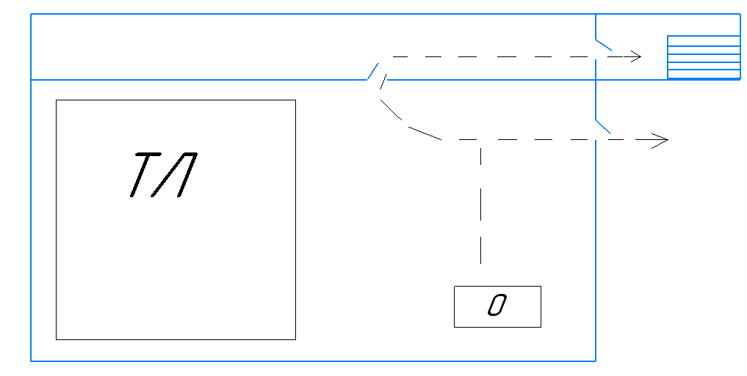
Рис. 7.5.1. План евакуації при пожежі.

У приміщенні ЛВК є в наявності протипожежна сигналізація (по системі задимленості над вогнищем пожежі). Приміщення обладнане засобами пожежогасіння відповідно до нормативів: протипожежний водопровід, пожежні гідранти, вогнегасники ОЧ-5, ОЧ-8 й ОЧ-100, система пожежогасіння автоматична.
Найбільш можливими причинами виникнення пожеж є:
- застосування відкритого вогню в недозволених місцях;
- експлуатація технологічного устаткування, при якому допускається вихід продуктів руйнування за межі робочої зони;
- несправність електроустаткування (короткі замикання, більші струми перевантаження, велике перехідне опору).
Організаційні заходи щодо забезпечення пожежної безпеки передбачають:
- правильну експлуатацію встаткування відповідно до вимог технічної документації;
- належний зміст приміщення (уникати захламованість приміщення, не захаращувати евакуаційні шляхи);
- інструктаж робочого персоналу по пожежній безпеці;
- розміщення пожежних повідомлень у небезпечних місцях;
- установка димової й теплової сигналізації.
Від вибуху балонів:
При розгерметизації балонів, утворюється вибухонебезпечна газоповітряна суміш. Установлені датчики, які спрацьовують при щільності 20 % НКМВ, спрацьовує аварійна вентиляція (автоматичне увімкнення) К = 8 без робочої вентиляції МЦ – 4 у вибухонебезпечному випадку.
7.6. Лазерна безпека
Лазерна установка, що входить до складу ЛВК, є лазером 4 класу небезпеки генеруючого ним випромінювання відповідно до ГОСТ 12.1.040-83, тобто вихідне випромінювання становить небезпеку при опроміненні шкіри дифузно-розсіяним випромінюванням на відстані 10 см від поверхні, що дифузно-відбиває. Імовірність ушкодження ока адаптованого в темряві більша ніж в умовах яскравого освітлення. Ступінь впливу лазерного випромінювання значною мірою залежить від довгі хвилі λ [мкм] випромінювання. У нашому випадку λ = 1,07 мкм. При безперервному лазерному випромінюванні з довжиною хвилі λ = 1,07 мкм, гранично припустимий рівень (ГПР) лазерного випромінювання визначається:
ψ = 2·10² Вт/см².
Розрахунок опромінення роговиці ока променем від поверхні:
На Рис. 5.6 показане опромінення роговиці ока променем лазера, відбитим від поверхні. Поверхня q розташована на відстані r від вихідного вікна лазера. Кут між нормаллю до поверхні й напрямком поширення випромінювання θ₁ = 0. Енергетична освітленість поверхні в цьому випадку:
,
де:
Р - вихідна потужність випромінювання, Р = 200 Вт;
k₁ – коефіцієнт ослаблення випромінювання на шляху від лазера до роговиці ока, k₁ = 1;
S_{q} – площа плями на поверхні q, см²;
Рис. 7.6.1. Схема опромінення ока вторинним лазерним випромінюванням У нашому випадку, лазерне випромінювання буде спрямовано перпендикулярно на оброблювану поверхню q, отже розрахункові форми можна спростити.
Отже:
;
Для ока поверхня q є джерелом випромінювання, випромінювальна здатність якого становить:
;
де:
ρ - коефіцієнт відбиття від поверхні q, ρ = 0,45;
R_{Э} = 4000·0,45 = 1800 кВт/см²;
При дифузійному відбитті енергетична яскравість не залежить від кута спостереження θ₂ і пов'язана з енергетичним потоком лазерного випромінювання співвідношенням:
;
Роговиця ока, що опромінює, спостереження, знаходиться на відстані r₂ від поверхні q, дорівнює добутку енергетичної яскравості джерела в напрямку спостереження на значення (Ω) тілесного кута, під яким його видно із точки спостереження:
ψ = 0,07 Вт/мм².
Порівняємо обмірюваний рівень енергетичної експозиції (розрахункове ψ_{р)} СПДУ: ψ_{р} < ψ. Отже опромінення вважається безпечним незалежно від геометрії джерела. Розглянемо заходи щодо забезпечення лазерної безпеки.
Приміщення, у якому розташований ЛВК із лазером відноситься до III класу небезпеки, задовольняє вимогам нормативно-технічної документації. Внутрішні поверхні приміщення, а також предмети, що перебувають у цьому приміщенні, не мають поверхонь із коефіцієнтом відбиття більше 0,4. На робочому місці є схема із зазначенням лазерної зони, а сама ця зона по можливості обгороджена прозорими й непрозорими (металевими) екранами й загородженнями. До засобів індивідуального захисту, що працюючого персоналу, у першу чергу, належать окуляри із світлофільтрами двох видів (синьо-зелені й червоно-жовті), окуляри закритого типу ОЗП ГОСТ 12.4.013-85.
7.7 Заходи щодо забезпечення лазерної безпеки
Лазерний технологічний комплекс розміщується в окремому, спеціально обладнаному приміщенні. Доступ у приміщення дозволяється тільки особам, що безпосередньо працюють на установці. Внутрішня поверхня приміщення не повинна мати поверхонь із коефіцієнтом відбиття більше 0,4. Стіни, стеля й підлогу мають матову поверхню, що забезпечує неуважне відбиття лазерного випромінювання. Стіни пофарбовані до стелі, фарбування дверей - під кольори стін.
Оскільки при зменшенні загальної освітленості приміщення зіниця ока відповідно розширюється існує правило, відповідно до якого приміщення повинне бути досить освітлено. Природне й штучне висвітлення повинне бути рясним, щоб зіниця ока завжди мав мінімальний діаметр. Загальне штучне висвітлення повинне створювати освітленість не менш 300 лк. Коефіцієнт мінімальної природної освітленості повинен становити не менш 1,5%.
Виробниче приміщення обладнане загально-обмінною вентиляцією, що забезпечує зниження змісту в повітрі шкідливих газів, пар і пилу. Кратність повітрообміну дорівнює 5. Для запобігання влучення в повітряне середовище шкідливих хімічних речовин і наплавочного порошку, наплавлення виконується в захисній витяжній камері, що забезпечує екранування й достатню герметизацію простору робочої зони. Швидкість руху повітря в перетині отворів захисної витяжної камери дорівнює 0,5...2 м/с.
Для забезпечення належної безпеки під час експлуатації установка обслуговується двома операторами. Для обмеження доступу в приміщення сторонніх осіб на дверях, які повинні бути постійно закритими, вивішується попереджувальний знак лазерної небезпеки й табличка "Стороннім вхід заборонений" відповідно до ДЕРЖСТАНДАРТ 12.4. 026-76. Попереджувальна сигналізація встановлюється усередині приміщення для того, щоб персонал вживав відповідних заходів обережності й захисту від опромінення.
Персонал, що допускає до роботи з лазерними установками, повинен пройти інструктаж і навчання безпечним прийомам і методам роботи відповідно до ДЕРЖСТАНДАРТ 12.0.004-79 і Снип 2392-81. Персонал, зайнятий монтажем, налагодженням, ремонтом лазерів і дозиметричним контролем, повинен мати кваліфікаційну групу по електробезпечності відповідно до ПТЭ й ПТБ.
У конструкції установки передбачена спеціальна захисна заслінка, що дублює перекриття променя робітника технологічного лазера при проведенні юстирування оптичної системи й ремонту при включеному випромінюванні. Лінзи, призми й дзеркала поставлені з екранами (блендами), що гасять виникаючі дзеркально відбиті випромінювання. На шляху транспортування пучок каналізований. Шлях пучка випромінювання маркірований фарбуванням оправ, діафрагм, бленд і тубусів по яких проходить випромінювання.
На робочому місці є інструкції з техніки безпеки й експлуатації установки, схема зони лазерної небезпеки. Персонал повинен бути навчений методам надання першої допомоги при поразці лазерним випромінюванням, електричним струмом й іншими небезпечними факторами.
Забороняється робить орієнтацію променя на вікна, двері й ін. некапітальні спорудження, що пропускають лазерне випромінювання. Для тіла мішені рекомендується темна фарба з високим коефіцієнтом поглинання, а для навколишнього середовища - світла.
Персоналу забороняється:
- спостерігати без засобів захисту очей за роботою лазерів;
- розміщати в зоні дії лазерного променя предмети що мають поверхні з дзеркальним відбиттям.
Висновок по охороні праці
Умови та безпека праці, їх стан та покращання – важлива задача кожного з нас. Рівень безпеки будь-яких робіт у суспільному виробництві значною мірою залежить від рівня правового забезпечення цих питань, тобто від якості та повноти викладення відповідних вимог в законах та інших нормативноправових актах.
Таким чином при розробці даного розділу мною були розглянуті такі питання, як визначення визначення та забезпечення безпеки при роботі лазером даного типу, пожежна безпека в приміщенні, електробезпечність, шум та вібрації та виконано розрахунок освітленості приміщення. Загалом умови праці на робочому місці є достатніми, загальна безпека приміщення відповідає основним нормам.
Отже, згідно Кодексу законів про працю України даний комплекс відповідає всім вимогам та дотримується потрібних параметрів та заходів щодо забезпечення безпечної роботи комплексу, не створюючи загрозу для життя людини.
Висновок
В данній роботі було запропоновано конструкцію системи для покращення властивостей металевого порошку, який використовується у адитивному виробництві. Виконано графічне конструювання відповідних пристосувань: оптичної системи, системи охолодження.
.

Список використаної літератури:
- https://extxe.com/9838/additivnye-tehnologii-i-poroshkovaja-metallurgija/
- R.J. Hebert, Viewpoint metallurgical aspects of powder bed metal additive manufacturing, J. Mater. Sci. 51 (2016) 1165-1175
- G. Egger, P.E. Gygax, R. Glardon, N.P. Karapatis, Optimisation of powder layer density in selective laser sintering, 10th Solid free Fabr Symp (1999) 255-263
- A. B. Spierings, N. Herres, G. Levy, Influence of the particle size distribution on surface quality and mechanical properties in AM steel parts, Rapid Prototyp. J. 17 (2011) 195-202
- T. Starr, K. Rafi, B. Stucker, C. Scherzer, Controlling phase composition in selective laser melted stainless steels, Proc Solid Free Fabr Symp (2012) 439-446
- A. Hodgson, S. Haq, Water adsorption and the wetting of metal surfaces, Surf Sci Rep 64 (2009) 381-451
- R. M. German, Particle packing characteristics, Metal powder industries federation, Princeton N.J. 1989
- S. Liu, Z. Ha, Prediction of random packing limit for multimodal particle mixtures, Powder Technol. 126 (2002) 283-296
- J.E. Funk, D. Dinger, Predictive process control of crowded particulate suspensions, 1st ed, Springer US 1994
- C. C. Furnas, Grading aggregates I-Mathematical relations for beds of broken solids of maximum density, Ind. Eng. Chem. Res. 23 (1931) 1052-1058
- A.E.R. Westman, The packing of particles: empirical equations for intermediate diameter ratios, J. Am. Ceram. Soc. 19 (1936) 127-129
- A.H. Andreasen, J. Andersen, Relation between grain size and interstitial space in products of unconsolidated granules, Kolloid-Zeitschrift 50 (1930) 217-228
- G.P. Bierwagen, T.E. Sanders, Studies of the effects of particle size distribution on the packing efficiency of particles, Powder technol 10 (1974) 111-119
- G.T.Nolan, P.E. Kavanagh, Size distribution of interstices in random packings of spheres, Powder Technol. 78 (1994) 231-238
- M. Krantz, H. Zhang, J. Zhu, Characterisation of powder flow: static and dynamic testing, Powder Technol 194 (2009) 239-245
- P. Fischer, V. Romano, H.P. Weber, N.P. Karapatis, E. Boillat, R. Glardon, Sintering of commercially pure titanium powder with a Nd:YAG laser source, Acta Mater 51 (2003) 1651-1662
- A. Streek, P. Regenfus, H. Exner, Fundamentals of energy conversion and dissipation in powder layers during laser micro sintering, Phys Procedia (2013) 858-869
- C.D. Boley, S.A. Khairallah, AM Rubenchik, Calculation of laser absorption by metal powders in additive manufacturing, Appl Opt 54 (2015) 2477-2482
- M. Rombouts, L. Froyen, A.V. Gusarov, E.H. Bentefour, C. Glorieux, Photopyroelectric measurements of thermal conductivity of metallic powders, J. Appl Phys 97 (2005)
- A.B. Spierings, M Voegtlin, T Bauer, K Wegener, Powder flowability characterisation methodology for powder bed based metal additive manufacturing, Prog Addit Manuf 1 (2016) 9-20
- A. Castellanos, the relationship between attractive interparticle forces and bulk behaviour in dry and uncharged fine powder 2005
- A.B. Yu, J.S. Hall, Packing of fine powders subjected to tapping, Powder Technol 78 (1994) 247-256
- Clayton D. Millington-Smith, B Armstrong, The application of powder rheology in additive manufacturing, JOM 67 (2015) 544-548
- A. Strondl, O. Lyckfldt, H. Brodin, U. Ackelid, Characterisation and control of powder properties for additive manufacturing, JOM 67 (2015) 549-554
- I. Yadroitsev, A. Gusarov, I Yadroitsva, I SMurov, Single track formation in selective laser melting f metal powders, J. Mater Process Technol 210 (2010) 1624-1631
- V. Karde, C. Ghoroi, Fine powder flow under humid environmental conditions from the perspective of surface energy, Int. J. Pharm. 485 (2015) 192-201
- A. SImchi, the role of particle size on the laser sintering of iron powder, Metall. Mater. Trans B 35 (2004) 937-948
- J.H. Tan et al., Additive manufacturing 18 (2017) 228-255
- https://www.intechopen.com/books/new-trends-in-3d-printing/metal-powder-additive-manufacturing
- https://www.refractorymetal.org/industry-info-preparation-methods-of-metal-powder/
- Upadhyaya, G.S. (1996). Powder Metallurgy Technology. Cambridge International Science Publishing.
- DeGarmo, pp. 469–470
- https://www.marlinwire.com/blog/metal-forming-faqs-whats-the-difference-of-sintering-vs-melting
- "Direct Metal Laser Sintering DMLS with ProtoLabs.com". ProtoLabs.
- Nematollahi, Mohammadreza; Jahadakbar, Ahmadreza; Mahtabi, Mohammad Javad; Elahinia, Mohammad (2019). "Additive manufacturing (AM)". Metals for Biomedical Devices. pp. 331–353. doi:10.1016/B978-0-08-102666-3.00012-2. ISBN 978-0-08-102666-3. S2CID 188930610.
- "How Direct Metal Laser Sintering (DMLS) Really Works". 3D Printing Blog | i.materialise. 8 July 2016.
- "An Engineer's Dream: GE Unveils A Huge 3D Printer For Metals | GE News". www.ge.com. Retrieved 18 July 2020.
- "VELO3D Launches Large Format, 1 Meter Tall Industrial 3D Metal Printer, with Knust-Godwin as First Customer". www.businesswire.com. 14 April 2020. Retrieved 18 July 2020.
- Tan, C. (2018). "Selective laser melting of high-performance pure tungsten: parameter design, densification behavior and mechanical properties". Sci. Technol. Adv. Mater. 19 (1): 370–380. Bibcode:2018STAdM..19..370T. doi:10.1080/14686996.2018.1455154. PMC 5917440. PMID 29707073.
- Fayed, Eslam M.; Saadati, Mohammad; Shahriari, Davood; Brailovski, Vladimir; Jahazi, Mohammad; Medraj, Mamoun (21 January 2021). "Effect of homogenization and solution treatments time on the elevated-temperature mechanical behavior of Inconel 718 fabricated by laser powder bed fusion". Scientific Reports. 11 (1): 2020. doi:10.1038/s41598-021-81618-5. PMC 7820609. PMID 33479475.
- "Additive Manufacturing". Kymera International. Retrieved 29 October 2019.
- Manfredi, Diego; Calignano, Flaviana; Krishnan, Manickavasagam; Canali, Riccardo; Ambrosio, Elisa Paola; Atzeni, Eleonora (2013). "From Powders to Dense Metal Parts: Characterization of a Commercial ALSiMg Alloy Processed through Direct Metal Laser Sintering". Materials. 6 (3): 856–869. Bibcode:2013Mate....6..856M. doi:10.3390/ma6030856. PMC 5512803. PMID 28809344.
- Jia, Qingbo; Gu, Dongdong (February 2014). "Selective laser melting additive manufacturing of Inconel 718 superalloy parts: Densification, microstructure and properties". Journal of Alloys and Compounds. 585: 713–721. doi:10.1016/j.jallcom.2013.09.171.
- Bose, Kurethara S.; Sarma, Ramaswamy H. (October 1975). "Delineation of the intimate details of the backbone conformation of pyridine nucleotide coenzymes in aqueous solution". Biochemical and Biophysical Research Communications. 66 (4): 1173–1179. doi:10.1016/0006-291x(75)90482-9. PMID 2.
- Aboulkhair, Nesma T.; Simonelli, Marco; Parry, Luke; Ashcroft, Ian; Tuck, Christopher; Hague, Richard (December 2019). "3D printing of Aluminium alloys: Additive Manufacturing of Aluminium alloys using selective laser melting". Progress in Materials Science. 106: 100578. doi:10.1016/j.pmatsci.2019.100578.
- "Surface Roughness Enhancement of Indirect-SLS Metal Parts by Laser Surface Polishing" (PDF). University of Texas at Austin. 2001. Retrieved 12 October 2015.
- Frazier W E 2014 Metal additive manufacturing: a review J. Mater. Eng. Perform. 23 1917–28
- Craeghs T, Bechmann F, Berumen S and Kruth J P 2010 Feedback control of layerwise laser melting using optical sensors Phys. Proc. 5 505–14
- Pyka G, Kerckhofs G, Papantoniou I, Speirs M, Schrooten J and Wevers M 2013 Surface roughness and morphology customization of additive manufactured open porous Ti6Al4V structures Materials 6 4737–57
- Gisario A, Kazarian M, Martina F and Mehrpouya M 2019 Metal additive manufacturing in the commercial aviation industry: a review J. Manuf. Syst. 53 124–49
- Stavroulakis P I and Leach R K 2016 Invited review article: review of post-process optical form metrology for industrial-grade metal additive manufactured parts Rev. Sci. Instrum. 87 041101
- Rieder H, Dillhöefer A, Spies M, Bamberg J and Hess T 2014 Online monitoring of additive manufacturing processes using ultrasound Proc. 11th European Conf. on Non-Destructive Testing (ECNDT 2014) (Prague, Czech Republic)
- Dye D, Hunziker O and Reed R C 2001 Numerical analysis of the weldability of superalloys Acta Mater. 49 683–97
- Zhong M L, Sun H Q, Liu W J, Zhu X F and He J J 2005 Boundary liquation and interface cracking characterization in laser deposition of Inconel 738 on directionally solidified Ni-based superalloy Scr. Mater. 53 159–64
- Azarmi F and Sevostianov I 2020 Evaluation of the residual stresses in metallic materials produced by additive manufacturing technology: effect of microstructure Curr. Opin. Chem. Eng. 28 21–27
- Zhang P Y, Zhou X, Cheng X, Sun H M, Ma H Q and Li Y H 2020 Elucidation of bubble evolution and defect formation in directed energy deposition based on direct observation Addit. Manuf. 32 101026
- Qiu Y D, Wu J M, Chen A N, Chen P, Yang Y, Liu R Z, Chen G, Chen S, Shi Y S, Li C H 2020 Balling phenomenon and cracks in alumina ceramics prepared by direct selective laser melting assisted with pressure treatment Ceram. Int. 46 13854–61
- http://ijemnet.com/fileJDZZ/journal/article/jdzz/2021/2/PDF/3%20022002(2021)..pdf
- T.D. Ngo, A. Kashani, G. Imbalzano, K.T.Q. Nguyen, D. Hui, Additive manufacturing (3D printing): a review of materials, methods, applications and challenges, Compos. Part B 143 (2018) 172–196, https://doi.org/10.1016/j.compositesb.2018.02.012
- C.-f. Gao, Z.-y. Xiao, H.-p. Zou, Z.-q. Liu, C. Jin, S.-k. Li, D.-t. Zhang, Characterization of spherical AlSi10Mg powder produced by double-nozzle gas atomization using different parameters, Trans. Nonferrous Metals Soc. China 29 (2) (2019) 374–384, https://doi.org/10.1016/S1003-6326(19)64947-2.
- S. Özbilen, Satellite formation mechanism in gas atomised powders, Powder Metall. 42 (1) (1999) 70–78, https://doi.org/10.1179/pom.1999.42.1.70.
- M. Hasegawa, Ellingham Diagram, 2014 507–516, https://doi.org/10.1016/b978-0- 08-096986-2.00032-1
- https://www.degruyter.com/document/doi/10.1515/rams-2021-0078/html
- https://www.iosrjournals.org/iosr-jmce/papers/vol18-issue3/Series-3/F1803036381.pdf

